**OPTIMASI DESAIN *BLANKET* REAKTOR FUSI ITER UNTUK PEMBIAKAN TRITIUM MENGGUNAKAN OPENMC**

**SKRIPSI**

untuk memenuhi sebagian persyaratan

memperoleh derajat Sarjana S-1

Program Studi Teknik Nuklir



Diajukan oleh

Husni Naufal Zuhdi

17/413821/TK/46261

kepada

**DEPARTEMEN TEKNIK NUKLIR DAN TEKNIK FISIKA**

**FAKULTAS TEKNIK**

**UNIVERSITAS GADJAH MADA**

**YOGYAKARTA**

**2021**

# PERNYATAAN BEBAS PLAGIASI

Saya yang bertanda tangan di bawah ini:

Nama : Husni Naufal Zuhdi

NIM : 17/413821/TK/46261

Tahun terdaftar : 2017

Program Studi : Teknik Nuklir

Fakultas : Teknik

menyatakan bahwa dokumen ilmiah skripsi ini tidak terdapat bagian dari karya ilmiah lain yang telah diajukan untuk memperoleh gelar akademik di suatu lembaga Pendidikan Tinggi, dan juga tidak terdapat karya atau pendapat yang pernah ditulis atau diterbitkan oleh orang/lembaga lain, kecuali yang secara tertulis disitasi dalam dokumen ini dan disebutkan sumbernya secara lengkap dalam daftar pustaka.

Dengan demikian saya menyatakan bahwa dokumen ilmiah ini bebas dari unsur-unsur plagiasi dan apabila dokumen ilmiah Skripsi ini di kemudian hari terbukti merupakan plagiasi dari hasil karya penulis lain dan/atau dengan sengaja mengajukan karya atau pendapat yang merupakan hasil karya penulis lain, maka penulis bersedia menerima sanksi akademik dan/atau sanksi hukum yang berlaku.

Yogyakarta, tanggal-bulan-tahun

**Materai ASLI**

**Rp. 10000**

**Halaman ini (penuh) di-scan setelah ditempel meterai dan tand tangan**.

Husni Naufal Zuhdi

NIM. 17/413821/TK/46261

# HALAMAN PENGESAHAN

SKRIPSI

**OPTIMASI DESAIN BLANKET REAKTOR FUSI ITER UNTUK PEMBIAKAN TRITIUM MENGGUNAKAN OPENMC**

|  |  |  |  |
| --- | --- | --- | --- |
| Nama Mahasiswa | : | Husni Naufal Zuhdi |  |
| Nomor Mahasiswa | : | 17/413821/TK/46261 |  |
| Pembimbing Utama | : | Dr. Ir. Andang Widi Harto, M.T. |  |
| Pembimbing Pendamping | : | Dr. Ir. Alexander Agung, S.T., M.Sc. |  |

Skripsi ini telah dipertahankan di depan Tim Penguji

pada tanggal ***tanggal bulan tahun ujian***

|  |  |  |  |
| --- | --- | --- | --- |
| Ketua Sidang | : | **aaa** |  |
| Penguji Utama | : | **bbb** |  |
| Anggota Penguji | : | **ccc** |  |

Skripsi ini telah diterima dan dinyatakan memenuhi

syarat kelulusan pada tanggal **DD BULAN TAHUN**

Ketua Departemen Teknik Nuklir dan Teknik Fisika

Fakultas Teknik UGM

Dr. Ir. Alexander Agung, S.T., M.Sc.

NIP. 19720916 199803 1002

*… Karya ini kupersembahkan untuk kedua orang tua tercinta, Dwi Suryani dan Sufiyadi …*

“*Karakter adalah Takdir*”

-Heraclitus

# KATA PENGANTAR

Puji syukur tak terhingga penulis panjatkan kepada Allah SWT atas segala rahmat dan karunia-Nya sehingga penulis dapat menyelesaikan skripsi berjudul “OPTIMASI DESAIN BLANKET REAKTOR FUSI ITER UNTUK PEMBIAKAN TRITIUM MENGGUNAKAN OPENMC” sebagai salah satu syarat untuk menyelesaikan studi jenjang pendidikan S-1 Teknik Nuklir Prodi Teknik Nuklir dan Teknik Fisika Fakultas Teknik Universitas Gadjah Mada. Dalam pelaksanaan dan penyusunan skripsi ini tidak lepas dari bantuan dan dukungan berbagai pihak, baik secara eksplisit maupun implisit. Oleh karena itu penulis memberikan ucapan terima kasih secara tulus kepada :

1. Dr. Ir. Andang Widi Harto, M.T. dan Dr. Ir. Alexander Agung, S.T., M.Sc., selaku dosen pembimbing yang senantiasa membimbing, memberikan ilmu, masukan serta motivasi selama pengerjaan tugas akhir dan penulisan skripsi berlangsung,
2. **(Dosen Penguji 1)** dan **(Dosen Penguji 2)** selaku dosen penguji Tugas Akhir,
3. Ibu Ir. Anung Muharini M.T selaku dosen Pembimbing Akademik yang senantiasa memberikan masukan dan arahan terkait rencana studi setiap semesternya,
4. Bapak Dr. Ir. Alexander Agung, S.T., M.Sc. selaku Ketua Departemen Teknik Nuklir dan Teknik Fisika,
5. Seluruh dosen, staf, dan karyawan Departemen Teknik Nuklir dan Teknik Fisika Universitas Gadjah Mada yang telah membantu menyediakan fasilitas yang digunakan selama pengerjaan skripsi,
6. Kedua orang tua penulis, Bapak Sufiyadi dan Ibu Dwi Suryani serta kakak perempuan, Annisa Istiqomah yang selalu menjadi motivasi penulis untuk terus belajar dan menuntaskan studi,
7. Seluruh teman – teman dari grup D&D, grup [*A Thread*], grup *capstone* Bangkit *Academy* 2021, grup kontrakan dan teman – teman TNTF angkatan 2017 yang telah membantu penulis menyelesaikan skripsi ini.

# **DAFTAR ISI**

PERNYATAAN BEBAS PLAGIASI ii

HALAMAN PENGESAHAN iii

KATA PENGANTAR vi

DAFTAR ISI viii

DAFTAR TABEL x

DAFTAR GAMBAR xi

DAFTAR LAMBANG DAN SINGKATAN xii

Lambang Romawi xii

Lambang Yunani xiii

Singkatan xiii

OPTIMASI DESAIN BLANKET REAKTOR FUSI ITER UNTUK PEMBIAKAN TRITIUM MENGGUNAKAN OPENMC xiv

ITER FUSION REACTOR BLANKET OPTIMIZATION FOR TRITIUM BREEDING USING OPENMC xv

BAB I PENDAHULUAN 1

I.1 Latar Belakang 1

I.2 Rumusan Masalah 6

I.3 Batasan Masalah 6

I.4 Tujuan Penelitian 7

I.5 Manfaat Penelitian 7

BAB II TINJAUAN PUSTAKA 8

BAB III DASAR TEORI 14

II.1 Interaksi Neutron dengan Materi 14

II.1.1 Hamburan 14

II.1.2 Tangkapan 15

II.1.3 Interaksi Neutron dengan Litium 16

II.1.4 Interaksi Neutron dengan Timbal Alam 18

II.2 Reaksi Fusi Nuklir 18

II.3 Tritium Breeding Ratio (TBR) 20

II.4 Metode Monte Carlo dan Program OpenMC 21

II.4.1 Geometri 22

II.4.2 *Tally* 24

II.5 Modul Python Paramak, Paramak Neutronics, dan Neutronics Material Maker 25

II.5.1 Paramak 25

II.5.2 Paramak Neutronics 27

II.5.3 Neutronics Material Maker 27

BAB IV PELAKSANAAN PENELITIAN 28

III.1 Alat dan Bahan Penelitian 28

III.2 Tata Laksana Penelitian 29

III.2.1 Pembuatan Model Neutronik Reaktor ITER 30

III.2.2 Simulasi TBR 34

III.3 Rencana Analisis Hasil 35

BAB V HASIL DAN PEMBAHASAN 36

IV.1 Kekritisan Reaktor 36

IV.2 Desain *Blanket* ITER 36

BAB VI KESIMPULAN DAN SARAN 42

V.1 Kesimpulan 42

V.2 Saran 42

DAFTAR PUSTAKA 43

LAMPIRAN A LISTING PROGRAM OpenMC 46

LAMPIRAN B HASIL SIMULASI OpenMC 59

# **DAFTAR TABEL**

**Tabel 2.1** Parameter Desain ITER [15] 8

**Tabel 3.1** Reaksi neutron dengan materi [26] 16

**Tabel 3.2** Energi Ambang dan Tampang Lintang (n,2n) untuk isotop timbal alam [28] 18

**Tabel 3.3** Jenis permukaan yang terdapat pada program OpenMC [32] 23

**Tabel 4.1** Spesifikasi reaktor ITER 32

**Tabel 4.1** Spesifikasi reaktor ITER (lanjutan) 33

**Tabel 5.1** Hasil simulasi desain *blanket* reaktor ITER dengan nilai TBR lebih dari satu 38

**Tabel B.1** Hasil Simulasi *blanket* TBR ITER menggunakan OpenMC 59

**Tabel B.1** Hasil Simulasi *blanket* TBR ITER menggunakan OpenMC (lanjutan) 60

**Tabel B.1** Hasil Simulasi *blanket* TBR ITER menggunakan OpenMC (lanjutan) 61

**Tabel B.1** Hasil Simulasi *blanket* TBR ITER menggunakan OpenMC (lanjutan) 62

**Tabel B.1** Hasil Simulasi *blanket* TBR ITER menggunakan OpenMC (lanjutan) 63

**Tabel B.1** Hasil Simulasi *blanket* TBR ITER menggunakan OpenMC (lanjutan) 64

**Tabel B.1** Hasil Simulasi *blanket* TBR ITER menggunakan OpenMC (lanjutan) 65

# **DAFTAR GAMBAR**

**Gambar 1.1** Tampang Lintang dari berbagai reaksi fusi nuklir [12] 5

**Gambar 2.1** Tampang lintang panel dinding pertama ITER [16] 10

**Gambar 3.1** Tampang lintang reaksi (3.1) [12] 17

**Gambar 3.2** Tampang lintang interaksi neutron dengan 7Li [12] 17

**Gambar 3.3** Skema tokamak [29] 20

**Gambar 3.4** Contoh pembuatan geometri Plasma dan *Blanket* menggunakan kelas *Components* [33] 26

**Gambar 3.5** Contoh pembuatan geometri *Submersion Tokamak* menggunakan kelas *Reactors* [33] 26

**Gambar 4.1** Diagram alir penelitian secara umum 29

**Gambar 4.2** Pembuatan komponen (a) plasma, (b) dinding pertama, dan (c) *divertor* reaktor ITER 31

**Gambar 4.3** Tampang Lintang Reaktor ITER 34

**Gambar 4.4** Diagram alir simulasi TBR 35

**Gambar 5.1** Hasil simulasi desain *blanket* ITER tanpa moderator dan pengganda neutron 36

**Gambar 5.2** Hasil simulasi desain *blanket* dengan moderator tanpa pengganda neutron 37

**Gambar 5.3** Hasil Simulasi untuk *blanket* ITER dengan penambahan moderator dan pengganda neutron 39

# **DAFTAR LAMBANG DAN SINGKATAN**

## Lambang Romawi

|  |  |  |
| --- | --- | --- |
| *Lambang* | *Keterangan* | *Satuan* |
| R | Laju Reaksi | atom·cm-3·s-1 |
| D | Deuterium | - |
| T | Tritium | - |
| n | Neutron | - |
| p | Proton | - |
|  | Litium-6 | - |
|  | Litium-7 | - |
| C | Grafit | - |
| LiF | Litium Florida | - |
| Pb | Timbal | - |
|  | Timbal-204 | - |
|  | Timbal-206 | - |
|  | Timbal-207 | - |
|  | Timbal-208 | - |
| SS 316 | Stainless Steel 316 | - |
| Nb3Sn | Niobium Timah | - |
| NbTi | Niobium Titanium | - |

## Lambang Yunani

|  |  |  |
| --- | --- | --- |
| *Lambang* | *Keterangan* | *Satuan* |
| σ | Tampang lintang mikroskopis | barn (10-24 cm2) |
| Σ | Tampang lintang makroskopis | cm-1 |
| 𝜙 | Fluks neutron | neutron·cm-2·s-1 |
| 𝑛 | Densitas nuklida | nuklida·cm-3 |
|  | Koefisien laju reaksi fusi | m3·s-1 |
| ν | Neutrino | - |
| 𝛼 | Alfa | - |
| γ | Gamma | - |

## Singkatan

|  |  |
| --- | --- |
| ITER | *International Thermonuclear Experimental Reactor* |
| IPCC | *Intergovernmental Panel on Climate Change* |
| IUCN | *International Union for Conservation of Nature* |
| TBR | *Tritium Breeding Ratio* |
| TF | *Toroidal Field* |
| PF | *Poloidal Field* |
| CS | *Central Selenoid* |
| CCs | *Corector Coils* |
| HCPB | *Helium Cooled Pebble Bed Blanket* |
| PFC | *Plasma Facing Component* |
| GCP | *Google Cloud Platform* |
| AWS | *Amazon Web Services* |

# OPTIMASI DESAIN BLANKET REAKTOR FUSI ITER UNTUK PEMBIAKAN TRITIUM MENGGUNAKAN OPENMC

Husni Naufal Zuhdi

17/413821/TK/46261

Diajukan kepada Departemen Teknik Nuklir dan Teknik Fisika Fakultas Teknik Universitas Gadjah Mada pada **tanggal ……**  
untuk memenuhi sebagian persyaratan untuk memperoleh derajat   
Sarjana Program Studi Teknik Nuklir

**INTISARI**

Sumber energi dunia saat ini masih sangat bergantung kepada energi fosil. Energi fusi nuklir dari deuterium dan tritium merupakan salah satu sumber energi dengan kepadatan energi tinggi. Deuterium tersedia melimpah di air laut tetapi ketersediaan tritium terbatas. *International Thermonuclear Experimental Reactor* (ITER) merupakan salah satu proyek reaktor fusi nuklir paling besar di dunia. Pada reaktor fusi nuklir diperlukan *blanket* pembiak tritium untuk memenuhi kebutuhan tritium. *Tritium Breeding Ratio* (TBR) menunjukkan rasio produksi dengan konsumsi tritium pada suatu reaktor fusi nuklir. Tujuan dari skripsi ini adalah untuk mendapatkan desain *blanket* reaktor fusi ITER yang optimal.

Simulasi TBR dilakukan menggunakan program OpenMC dan Paramak. Material fluida *blanket* yang digunakan dalam skripsi ini adalah Litium Florida dengan pengayaan 6Li divariasikan pada nilai 10%, 30%, 50%, 70%, dan 90%. Untuk meningkatkan nilai TBR desain *balnket* reaktor fusi ITER ditambahkan komponen moderator grafit dan pengganda neutron timbal alam pada desain reaktor fusi ITER. Penambahan volume moderator dilakukan dengan mengganti sebagian volume fluida *blanket* utama sedangkan penambahan volume pengganda neutron dilakukan dengan mengganti sebagian volume moderator. Variasi rasio volume moderator terhadap fluida *blanket* utama dilakukan pada nilai 10%, 30%, 50%, 70%, dan 90% sedangkan variasi rasio volume pengganda neutron terhadap moderatordilakukan pada nilai 10%, 30%, 50%, 70%, dan 90%.

Hasil simulasi desain *blanket* reaktor fusi ITER menunjukkan bahwa konfigurasi pengayaan 6Li, rasio volume moderator, dan rasio volume pengganda neutron yang optimal secara berurutan adalah 90%, 50%, dan 90% dengan nilai TBR sebesar 1,014225 ± 0,003413.

**Kata kunci**: ITER, OpenMC, *tritium breeding ratio*

Pembimbing Utama : Dr. Ir. Andang Widi Harto, M.T.

Pembimbing Pendamping : Dr. Ir. Alexander Agung, S.T., M.Sc.

# ITER FUSION REACTOR BLANKET OPTIMIZATION FOR TRITIUM BREEDING USING OPENMC

Husni Naufal Zuhdi

17/413821/TK/46261

Submitted to the Department of Nuclear Engineering and Engineering Physics Faculty of Engineering Universitas Gadjah Mada on ***Month Date, year***  
in partial fulfillment of the requirement for the Degree of   
Bachelor of Engineering in Nuclear Engineering

**ABSTRACT**

The present world energy source is still heavily dependent on fossil energy. Nuclear fusion energy from deuterium and tritium is one of the high-density energy sources. Deuterium is abundant in seawater, but tritium is limited. International Thermonuclear Experimental Reactor (ITER) is one of the biggest nuclear fusion projects in the world. Nuclear fusion reactor needs tritium breeding blanket to fulfil tritium requirement. Tritium Breeding Ratio (TBR) represents a ratio between tritium production and tritium consumption in a nuclear fusion reactor. The aim of this undergraduate thesis is to gain optimal design for the ITER fusion reactor blanket.

TBR simulation done using OpenMC and Paramak programs. Blanket fluid material used in this undergraduate thesis is Lithium Fluoride with 6Li enrichment variation in these values 10%, 30%, 50%, 70%, and 90%. To increase TBR value in ITER fusion reactor blanket design, graphite moderator and natural lead neutron multiplier were added into ITER fusion reactor design. Addition of moderator volume taking place part of main fluid blanket volume while the addition of neutron multiplier volume taking place part of moderator volume. Variation of moderator volume ratio against main fluid blanket volume done in these values 10%, 30%, 50%, 70%, and 90% while variation of neutron multiplier volume ratio against moderator volume done in these values 10%, 30%, 50%, 70%, and 90%.

The result of the ITER fusion reactor blanket design simulation shows that the most optimal 6Li enrichment, moderator volume ratio, and neutron multiplier volume ratio configuration sequentially is 90%, 50%, and 90% with TBR value in the amount of 1.014225 ± 0.003413.

**Keywords**: ITER, OpenMC,tritium breeding ratio

Supervisor : Dr. Ir. Andang Widi Harto, M.T.

Co-supevisor : Dr. Ir. Alexander Agung, S.T., M.Sc.

# PENDAHULUAN

## Latar Belakang

Populasi manusia terus mengalami peningkatan tiap tahunnya. Berdasarkan data yang dipublikasikan oleh Bank Dunia, peningkatan populasi tahunan manusia di bumi pada tahun 2019 sebesar 1,075% sedangkan peningkatan populasi manusia di Indonesia pada tahun yang sama adalah sebesar 1,1% [1]. Hingga tahun 2019, populasi seluruh manusia di bumi diperkirakan mencapai 7,674 juta jiwa [2]. Bila populasi manusia akan terus meningkat, maka kebutuhan hidup manusia akan mengalami peningkatan juga. Hal tersebut akan memunculkan berbagai masalah bagi generasi sekarang dan generasi masa depan. Salah satu masalah penting yang akan menjadi tantangan untuk memenuhi kebutuhan hidup manusia adalah masalah ketersediaan energi.

Sebagian besar energi yang kita nikmati saat ini berasal dari bahan bakar fosil seperti minyak, batu bara, dan gas alam. Energi yang berasal dari bahan bakar fosil menguasai 84,3% sumber konsumsi energi dunia. Sedangkan energi nuklir, terbarukan, dan energi rendah karbon hanya menyumbang 15,7% [3]. Jika kita terlalu bergantung kepada bahan bakar fosil sebagai sumber energi utama, maka kita hanya dapat sekitar 100 tahun lagi karena minyak, batu bara, dan gas alam diperkirakan akan habis sekitar 50, 53, dan 114 tahun lagi secara berurutan [4]. Masalah tersebut akan bertambah besar mengingat konsumsi energi dunia tiap tahunnya selalu mengalami peningkatan. Berdasarkan data dari *Our World in Data*, terjadi peningkatan konsumsi energi dunia dari 2009 hingga 2019 sebesar 19% [5]. Hal tersebut dapat kita kaitkan dengan peningkatan populasi penduduk dunia saat ini. Semakin banyak populasi manusia berkorelasi dengan peningkatan permintaan kebutuhan energi. Peningkatan kebutuhan energi akan memunculkan sifat kompetitif manusia untuk saling berebut sumber daya alam, dalam hal ini sumber daya yang diperebutkan adalah energi. Laporan Perserikatan Bangsa – Bangsa dalam *The Sustainable Development Goals 2020* mendeskripsikan bahwa terdapat setidaknya 789 juta orang yang masih kekurangan listrik [6]. Hal ini menimpa orang – orang di berbagai belahan dunia mulai dari Amerika Latin, Afrika, Asia Selatan, hingga di berbagai daerah di Indonesia. Selain kesulitan akses terhadap listrik, masyarakat juga masih mengalami kesulitan mengakses bahan bakar bersih untuk memasak. Diperkirakan terdapat 2,8 juta orang yang masih mengalami kesulitan akses terhadap bahan bakar bersih untuk memasak [6]. Mereka masih menggunakan kayu bakar ataupun biomassa tradisional lainnya untuk memasak. Mengetahui hal tersebut, penulis rasa perlunya dilakukan upaya meningkatkan ketersediaan energi untuk memenuhi kebutuhan hidup umat manusia berkelanjutan. Akan tetapi, tidak sembarang sumber energi dapat kita gunakan untuk memenuhi kebutuhan umat manusia secara berkelanjutan. Terdapat satu permasalahan besar lainnya apabila kita sembarangan memilih dan menggunakan energi. Masalah tersebut adalah Perubahan Iklim.

Perubahan Iklim dapat diartikan sebagai terjadinya perubahan keadaan iklim yang dapat diidentifikasi oleh perubahan rerata dan/atau variabilitas dari sifat – sifat iklim pada waktu yang cukup lama, biasanya beberapa dekade atau lebih [7]. Beberapa indikator terjadinya perubahan iklim antara lain adalah peningkatan suhu udara rerata, perubahan siklus air, perubahan tingkat keasaman air laut, dan perubahan ketinggian permukaan air laut. Melalui indikator – indikator tersebut dapat diprediksi pola iklim di masa depan. Berdasarkan laporan penilaian keenam IPCC diperkirakan bila tidak dilakukan perubahan yang signifikan guna mengatasi perubahan iklim, maka suhu permukaan bumi dapat meningkat hingga 3,5°C pada tahun 2100 [8]. Dampak negatif dari peningkatan suhu permukaan bumi pada akhirnya akan menuntun manusia beserta spesies – spesies lainnya kepada kesengsaraan hingga kepunahan. Berdasarkan data dari IUCN, perubahan iklim saat ini mempengaruhi 19% spesies yang terdaftar sebagai spesies yang terancam punah [9]. Bila masalah perubahan iklim tidak ditangani dengan serius, kemungkinan kepunahan spesies terancam punah akan semakin meningkat.

Peningkatan suhu permukaan bumi terjadi karena sinar matahari yang masuk ke atmosfer ke bumi tidak dapat dipantulkan kembali ke luar angkasa. Hal ini dapat terjadi karena terdapat gas rumah kaca seperti CO2, CO, NOx, SOx, dan uap air dalam jumlah melebih batas normal di atmosfer bumi. Salah satu penyumbang terbesar emisi gas rumah kaca adalah sektor energi, terutama energi fosil. Sektor energi merupakan penyumbang terbesar emisi CO2 di udara . Sumber energi fosil juga turut serta memproduksi gas lainnya seperti CO, NOx, SOx, serta partikel – partikel kecil seperti PM2.5 yang berbahaya bagi kesehatan manusia [10], [11]. Dengan sumber daya yang terbatas dan berbagai permasalahan yang ditimbulkan dari penggunaan sumber energi fosil, penggunaan sumber energi fosil haruslah dikurangi dan digantikan dengan sumber energi lainnya yang bersifat berkelanjutan.

Diperlukan sumber energi yang mampu memproduksi energi untuk memenuhi kebutuhan manusia sekaligus memiliki efek negatif yang minim terhadap lingkungan. Saat ini sudah tersedia berbagai macam sumber energi yang memenuhi kriteria tersebut di antaranya adalah sumber energi surya, angin, air, geotermal, dan fisi nuklir. Energi surya, angin, air, dan geotermal termasuk dalam kelompok energi berkelanjutan atau lebih dikenal sebagaisumber energi berkelanjutan. Salah satu kelemahan dari sebagian besar energi berkelanjutan adalah tidak sanggup untuk memenuhi beban dasarkebutuhan energi. Untuk memenuhi kebutuhan beban dasar¸ diperlukan sumber energi yang proses pembangkitan energinya tidak tergantung dengan kondisi alam. Energi berkelanjutan seperti energi surya, angin, dan air sangat bergantung terhadap kondisi alam untuk beroperasi secara optimal. Sedangkan sumber energi geotermal hanya mampu beroperasi di tempat – tempat tertentu yang memiliki cadangan panas bumi yang berlimpah. Dua sumber energi yang mampu menyuplai beban dasarkebutuhan energi adalah sumber energi fosil dan sumber energi nuklir. Sumber energi fosil memiliki efek jangka panjang yang saat ini sudah dapat kita rasakan seperti penyakit pernapasan, pemanasan global, dan perubahan iklim. Sehingga tersisa satu opsi sumber energi yang mampu menjawab masalah ketersediaan energi dan perubahan iklim, yaitu sumber energi nuklir.

Terdapat dua jenis reaksi nuklir yang umum terjadi yaitu reaksi fisi (pembelahan) dan fusi (penggabungan). Reaksi fisi terjadi ketika elemen dengan nomor atom besar mengalami pembelahan inti atom dikarenakan berinteraksi dengan neutron. Reaksi fisi dapat berjalan secara berkelanjutan bila terdapat cukup neutron dalam teras reaktor untuk berinteraksi dengan inti atom (235U). Energi yang dihasilkan dari reaksi fisi berada pada rentang MeV, jauh lebih besar daripada energi hasil reaksi pembakaran bahan bakar fosil yang berada pada rentang eV. Meskipun memiliki kepadatan energi yang lebih tinggi, reaksi fisi nuklir menghasilkan limbah radioaktif yang memerlukan waktu ribuan tahun untuk meluruh secara alami. Bila limbah ini terlepas ke lingkungan, akan membawa efek buruk bagi manusia seperti peningkatan potensi kanker tiroid, pencemaran air tanah, dan berkurangnya tempat tinggal akibat kontaminasi limbah radioaktif. Saat ini sudah dikembangkan berbagai metode untuk pengolahan limbah radioaktif dari reaktor nuklir yang diharapkan dapat menyelesaikan permasalahan limbah radioaktif. Di sisi lain, teknologi reaktor fusi nuklir juga sedang dikembangkan hingga saat ini.

Reaksi fusi nuklir secara alami terjadi di bintang – bintang untuk menghasilkan energi dan material – material yang ada di alam semesta. Reaksi fusi terjadi ketika dua buah atom ringan seperti isotop hidrogen bergabung menjadi satu atom yang lebih berat dan melepaskan beberapa energi. Energi yang dihasilkan berada pada rentang MeV dan limbah yang dihasilkan memiliki waktu paruh yang jauh lebih pendek daripada limbah reaksi fisi. Secara alamiah, dibutuhkan suhu dan tekanan yang masif untuk memastikan reaksi fusi berjalan secara berkelanjutan. Untuk menerapkan reaksi fusi di bumi diperlukan sebuah perangkat yang mampu menghasilkan suhu dan tekanan yang mampu menopang reaksi fusi. Saat ini terdapat dua jenis reaktor fusi yang tengah dikembangkan. Jenis pertama adalah pengungkung magnetik yang menggunakan medan magnet sangat kuat untuk mengungkung plasma dalam suatu wadah. Jenis kedua adalah pengungkung inersia yang menggunakan laser untuk memanaskan dan mengompresi bahan bakar fusi hingga terjadi reaksi fusi.

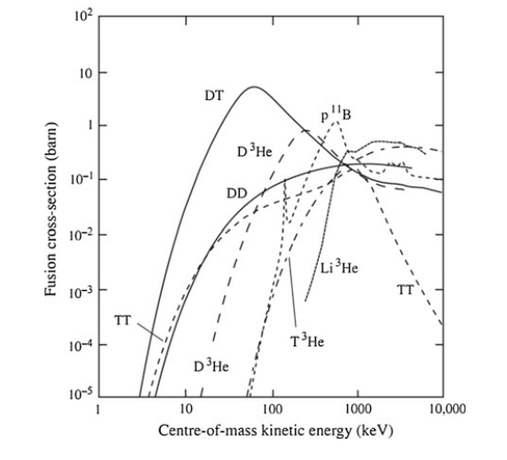

**Gambar 1.1** Tampang Lintang dari berbagai reaksi fusi nuklir [12]

Deuterium (D) dan tritium (T) merupakan bahan bakar reaksi fusi nuklir yang telah digunakan pada berbagai lembaga riset reaktor fusi nuklir. Hasil reaksi fusi D dengan T akan menghasilkan partikel α dengan energi sebesar 3,5 MeV serta sebuah neutron dengan energi sebesar 14,1 MeV. Pertimbangan penggunaan D dan T sebagai material bahan bakar yang akan difusikan karena tampang lintang fusi untuk unsur D-T merupakan tampang lintang yang paling besar nilainya dan mampu bereaksi pada temperatur terendah bila dibandingkan dengan reaksi fusi lainnya [13].

Meskipun reaksi D-T merupakan reaksi fusi yang paling memungkinkan bila dilihat dari tampang lintang dan temperaturnya. Reaksi D-T memerlukan setidaknya deuterium dan tritium sebagai bahan bakar. Deuterium tersedia banyak pada air laut dengan ketersediaan 150 ppm sedangkan tritium merupakan unsur radioaktif dengan waktu paruh 12,323 tahun yang sangat jarang terbentuk di permukaan bumi [12]. Untuk mengatasi kelangkaan tritium diusulkan penyusunan *blanket* pembiak yang terintegrasi dengan reaktor fusi nuklir. Di dalam *blanket* tersebut terkandung litium yang dapat berinteraksi dengan neutron dari reaksi fusi nuklir menghasilkan tritium.

Salah satu megaproyek reaktor fusi nuklir yang paling maju adalah ITER. ITER adalah riset fusi nuklir internasional yang bertujuan untuk mengembangkan dan mendemonstrasikan teknologi energi fusi nuklir. Salah satu tujuan dibangunnya ITER adalah untuk menguji teknologi *blanket* pembiak tritium yang memungkinkan produksi tritium bersamaan dengan pembakaran bahan bakar fusi [14]. Hingga saat ini masih belum dipastikan desain *blanket* pembiak tritium yang akan digunakan pada ITER.

## Rumusan Masalah

Adapun rumusan masalah dari Tugas Akhir ini adalah :

1. Bagaimana pengaruh pengayaan 6Li pada fluida *blanket* pembiak terhadap nilai TBR?
2. Bagaimana pengaruh moderator grafit terhadap nilai TBR?
3. Bagaimana pengaruh pengganda neutrontimbal alam terhadap nilai TBR?
4. Bagaimana kombinasi pengayaan 6Li, moderator grafit dan pengganda neutrontimbal alam yang paling optimal?

## Batasan Masalah

Adapun batasan masalah dari Tugas Akhir ini adalah :

1. Pemodelan reaktor fusi nuklir berdasarkan ITER dengan bentuk plasma *Single-Null* yang telah disederhanakan tanpa sistem magnet.
2. Tritiumyang bocor diabaikan dalam penelitian ini.
3. Pemodelan dilakukan menggunakan program OpenMC versi 0.13.0dev.
4. Pembuatan model geometri menggunakan modul python Paramak versi 0.2.10.
5. Pembuatan material menggunakan modul python *neutronics-material-maker* versi 0.3.7.

## Tujuan Penelitian

Berdasarkan rumusan masalah yang telah diuraikan di atas, penelitian tugas akhir ini bertujuan untuk :

1. Mengetahui pengaruh pengayaan 6Li pada fluida *blanket* pembiak terhadap nilai TBR.
2. Mengetahui pengaruh moderator grafit terhadap nilai TBR.
3. Mengetahui pengaruh pengganda neutrontimbal alam terhadap nilai TBR.
4. Mengetahui kombinasi pengayaan 6Li, moderator grafit dan pengganda neutrontimbal alam yang paling optimal.

## Manfaat Penelitian

Penelitian ini diharapkan mampu membantu perkembangan ilmu pengetahuan dan teknologi di bidang energi fusi nuklir serta mampu meningkatkan ketertarikan mahasiswa dan masyarakat secara umum terhadap teknologi reaktor fusi nuklir. Selain itu, penelitian secara khusus diharapkan mampu mendapatkan kombinasi pengayaan 6Li, moderator grafit dan pengganda neutrontimbal alam yang paling optimal untuk memenuhi kebutuhan tritium pada reaktor fusi nuklir.

# TINJAUAN PUSTAKA

ITER adalah riset fusi nuklir internasional dan megaproyek yang bertujuan untuk mengembangkan dan mendemonstrasikan teknologi energi fusi. Megaproyek ini melakukan konstruksi pertamanya di Cadarache, Prancis pada tahun 2013 dan direncanakan akan selesai pada tahun 2025. ITER merupakan reaktor berbentuk tokamak yang didesain untuk menghasilkan pulsa panjang, plasma yang memanjang (*elongated*), dan menggunakan *divertor* tipe *single null*. Pulsa panjang berkorelasi dengan waktu bakar yang relatif cukup panjang untuk tokamak, yaitu 400 detik hingga 600 detik [15].

**Tabel 2.1** Parameter Desain ITER [15]

|  |  |
| --- | --- |
| **Parameter** | **Nilai** |
| Daya Fusi | 500 MW |
| Arus Plasma | 15 MA |
| Medan Magnet Toroidal | 5.3 T |
| Radius Mayor | 620 cm |
| Radius Minor | 200 cm |
| *Elongation* | 1.7 |
| *Triangularity* | 0.33 |
| Waktu Bakar | 400-600 s |
| Faktor Perolehan Energi Fusi | 10 |

Secara umum, reaktor tokamak merupakan pengungkung plasma berbentuk donat yang dikelilingi oleh magnet kuat untuk menjaga bentuk plasma. ITER terdiri dari beberapa komponen utama yang terdiri dari bejana vakum, sistem *blanket*, *divertor*, sistem magnet, *cryostat*, sistem pendingin, penggerak arus, dan pemanas tambahan. Bejana vakum ITER memiliki peran penting dalam mengungkung plasma, melindungi sistem magnet, dan menopang sistem lainnya. Terdapat sembilan sektor bejana vakum yang masing – masing memiliki berat sekitar 500 ton [15] dengan berat total bejana vakum sebesar 8.448 ton [16]. c Bagian bejana vakum lainnya berupa perisai primer, perisai masukan feromagnetik, dan penyambung saluran , secara berurutan, menggunakan material SS 30467, SS 430, dan SS 304 [16].

*Divertor* adalah komponen dalam sebuah tokamak dan stellarator yang berfungsi untuk membuang material limbah selama waktu operasi. Material yang dibuang melalui *divertor* dapat berupa sisa pembakaran plasma berupa He, material yang terdegradasi akibat berinteraksi dengan plasma, dan impuritas yang terkandung dalam plasma. Konfigurasi *divertor* ITER berjenis *single null* yang terdiri dari kaset – kaset modular dengan komponen yang mampu menahan fluks neutron serta kalor yang tinggi. Terdapat 54 buah kaset pada ITER yang dipasang pada bagian bawah bejana vakum. Material penyusun *divertor* ITER terdiri dari Alloy tungsten dan karbon sebagai *Plasma Facing Component* (PFC), Alloy tembaga untuk pembuang kalor, dan SS 316 LN untuk struktur utama *divertor* [16].

Sistem Magnet ITER terdiri dari 18 kumparan superkonduktor medan toroid (TF), sebuah kumparan superkonduktor solenoid (CS), enam kumparan superkonduktor medan poloidal (PF), dan 18 kumparan superkonduktor koreksi (CCs). Kumparan TF memiliki bentuk panekuk berlubang yang diselimuti oleh jaket SS sirkuler di dalam pelat radial beralur. Kumparan CS terdiri dari 5 modul *hexa-pancake*  dan 1 modul *quad-pancake*. Sedangkan kumparan PF berbentuk panekuk dobel. Kedua kumparan CS dan TF beroperasi pada medan tinggi dan menggunakan superkonduktor tipe Nb3Sn. Kumparan PF dan CCs menggunakan superkonduktor NbTi. Semua kumparan beroperasi dengan cara didinginkan menggunakan helium superkritis hingga suhu 4,4 K [16].

Sistem *blanket* pada dasarnya berfungsi untuk menyediakan perlindungan termal dan nuklir utama untuk bejana dan komponen eksternal ITER. Konsep dasar dari sistem *blanket* adalah menerapkan konfigurasi modular dengan sistem pemasangan mekanik. Modul *blanket* akan terpasang langsung pada bejana vakum dan akan terhubung dengan suplai air pendingin yang terdapat di belakang modul [16]. Komponen modul *blanket* secara garis besar terdiri dari dinding pertama, moderator, pengganda neutron, fluida *blanket*, dan reflektor.

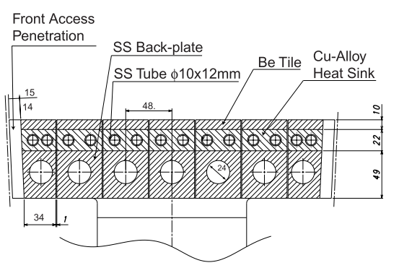

**Gambar 2.1** Tampang lintang panel dinding pertama ITER [16]

Dinding pertamamerupakan bagian modul *blanket* yang akan menjadi perisai termal dan neutron pertama pada sistem *blanket*. Pada ITER, dinding pertama terdiri dariPFC, pembuang kalor, dan struktur yang masing – masing tersusun dari material berilium, CuAl25 atau CuCrZr, dan SS 316LN. Penggunaan berilium sebagai material penghadap plasma dikarenakan berilium memiliki ketahanan tinggi terhadap medan magnet yang intens dan berfluktuasi, kontaminasi plasma yang rendah, dan penahanan bahan bakar fusi yang rendah [17].

Desain modul *blanket* yang terdapat pada dokumen *ITER EDA Documentation Series No.24* memiliki tujuan untuk mengecilkan, (a) biaya modul, (b) limbah radioaktif, dan (c) beban elektromagnetik akibat disrupsi [16]. Eksperimen untuk *blanket* pembiak tritium ITER akan dilakukan setelah tujuan dari desain modul *blanket* ITER terpenuhi. Saat ini sudah dilakukan beberapa penelitian untuk menghasilkan modul *blanket* yang mampu memproduksi tritium secara berkelanjutan untuk bahan bakar reaktor fusi nuklir. Bagian modul *blanket* yang dapat divariasikan untuk mencapai produksi tritium yang berkelanjutan adalah moderator, pengganda neutron, fluida *blanket*, dan/atau reflektor.

Salah satu parameter penting yang mendeskripsikan performa pembiakan tritium pada suatu sistem *blanket* adalah *tritium breeding ratio* (TBR). Untuk mewujudkan reaktor fusi nuklir yang mampu beroperasi secara berkelanjutan, dibutuhkan nilai parameter TBR lebih dari satu. Salah satu penelitian *blanket* reaktor fusi nuklir pertama dilakukan pada *International Tokamak Reactor* (INTOR) di Illionis, Amerika Serikat pada tahun 1982 [18]. Penelitian bertujuan untuk menentukan jenis material *blanket* dan pengganda neutron yang optimal. Jenis material *blanket* yang memiliki nilai TBR terbaik dan dinyatakan menarik dalam penelitian tersebut adalah Li17Pb83 dan Li2O (+Be) dengan nilai TBR yang bisa dicapai adalah 1,3 untuk kedua material. Dalam penentuan pengganda neutron untuk reaktor fusi nuklir, digunakan fluida *blanket* LiAlO2 dengan pengayaan 6Li sebesar 90%. Pengganda neutron yang mampu menghasilkan nilai TBR paling tinggi adalah Pb dan Be dengan ketebalan dan nilai TBR pada ketebalan tersebut masing – masing pengganda neutron adalah 8 cm dengan 1,2 dan 5 cm dengan 1,8 [18]. Selain temuan di atas, penelitian tersebut menunjukkan bahwa ketebalan dinding pertamadan pendinding berbanding terbalik dengan nilai TBR, ketebalan pengganda neutron berbanding lurus dengan nilai TBR, material *blanket* metal cair menghasilkan nilai TBR lebih tinggi daripada material metal padat, dan pengayaan 6Li tidak berpengaruh signifikan terhadap nilai TBR [18]–[20].

Penelitian yang dilakukan oleh Koichi Maki pada tahun 1986 dengan judul “*Energy multiplication in high tritium breeding ratio blanket with front breeder zone for fusion reactors*” menunjukkan bahwa penambahan satu zona pembiak dengan ketebalan 1 cm sebelum zona pengganda neutron dalam modul *blanket* pembiak mampu meningkatkan nilai TBR 20-40% dan nilai pengganda energi sebesar 5% [21]. Dalam penelitian tersebut digunakan material *blanket* dan pengganda neutron berupa Li2O dan Be. Temuan lainnya dari penelitian tersebut adalah pengganda neutron Be lebih baik dalam menggandakan energi daripada pengganda neutron Pb, pengayaan 6Li hingga 50% hanya menaikkan 5% pengganda energi, dan kanal pendingin dalam pengganda neutron memiliki efek yang kecil terhadap pengganda energi [21].

Beberapa penelitian simulasi neutronik juga dilakukan untuk menentukan nilai TBR pada tokamak ITER dengan menggunakan jenis *blanket* *Helium Cooled Pebble Bed Blanket* (HCPB) yang sedang dikembangkan. Penelitian yang dilakukan oleh Soltani, Behrooz dan Habibi, Morteza [22] menggunakan desain modul *blanket* yang tersusun dari kombinasi : litium alam, Li4SiO4 (20%), moderator dan pengganda neutron Be. Simulasi dijalankan menggunakan kode MCNP-4C menggunakan pustaka data nuklir END/B-VII.1. Hasil dari penelitian tersebut menunjukkan nilai TBR yang dicapai untuk jenis *blanket* HCPB tersebut adalah 1,14 [22]. Penelitian serupa yang dilakukan oleh Zandi, N et al. menyimulasikan jenis *blanket* HCPB pada tokamak ITER menggunakan material *blanket* berupa Li4SiO4 dan pengganda neutron Be. Simulasi neutronik dijalankan menggunakan kode MCNPX dan dilanjutkan simulasi sistem pendingin dengan COMSOL *Multiphysics*. Didapat nilai TBR sebesar 1,14 dari penelitian tersebut [23].

Penelitian yang dilakukan oleh Maymunah, Indah Rosidah et al. berhasil menentukan nilai TBR untuk tokamak ITER. Pada penelitian tersebut digunakan material *blanket* berupa Li2TiO3 berbentuk padat dan pengganda neutron Be atau Pb. Hasil penelitian tersebut menunjukkan bahwa ketebalan *blanket* pembiak berbanding lurus dengan nilai TBR, pengayaan 6Li dengan nilai TBR tertinggi berada pada rentang 60% karena pada pengayaan melebihi 60% populasi 7Li yang dapat berperan sebagai moderator tambahan mulai berkurang, dan penggunaan material Pb sebagai pengganda neutron mampu meningkatkan nilai TBR sebanyak 5% [24]. Nilai TBR yang didapat dari penelitian tersebut adalah 1,22 – 1,55 [24].

Beberapa penelitian rekayasa *blanket* ITER untuk menentukan desain yang optimal juga telah dilakukan. Penelitian yang dilakukan oleh Wijaya, Stevan menggunakan material *blanket* sekaligus pendingin berupa Litium Florida, pengganda neutron Be2C, dan karbon sebagai moderator. Simulasi dilakukan menggunakan kode MCNPX dan didapat nilai TBR untuk pengayaan 6Li sebesar 15% adalah 1,042 [19]. Penelitian lainnya yang dilakukan oleh Ali, Muhamad menggunakan material *blanket* dan pengganda neutron berupa garam cair FliBe serta bola grafit sebagai moderator. Simulasi dilakukan menggunakan kode MCNPX dan didapat nilai TBR sebesar 1,107 untuk konfigurasi pengayaan 6Li 100% dan komposisi BeF2:LiF 75:25 [20].

Penelitian yang dilakukan oleh Hernández, F.A. menunjukkan performa dari tiap kandidat material *blanket* dan pengganda neutron untuk tokamak EU DEMO. Penelitian tersebut dijalankan menggunakan kode MCNP5-1.60 dengan jenis modul *blanket* HCPB. Nilai TBR untuk material *blanket* LiF dengan pengayaan 6Li 60% dan untuk material *blanket* Li4SiO4 dengan pengayaan 6Li 90% dan pengganda neutron timbal alam cair secara berurutan sebesar 1,21 dan 1,15 [25].

Penelitian ini akan menggunakan LiF sebagai fluida *blanket*, timbal alam sebagai pengganda neutron, grafit sebagai reflektor dan moderator, berilium sebagai PFC, CuCrZr sebagai penyerap kalor, dan SS316 sebagai material *divertor*, bejana vakum, dan dinding pertama.

# DASAR TEORI



## Interaksi Neutron dengan Materi

Neutron adalah salah satu partikel penyusun inti atom selain proton. Neutron memiliki karakteristik tidak bermuatan dan hanya berinteraksi dengan inti melalui gaya inti. Tidak seperti partikel bermuatan, neutron tidak perlu berinteraksi dengan penghalang Coulomb. Hal ini berakibat pada nilai tampang lintang reaksi nuklir neutron lebih tinggi daripada partikel bermuatan. Tampang lintang suatu reaksi nuklir menunjukkan probabilitas suatu reaksi terjadi untuk setiap neutron yang berinteraksi dengan target nuklida pada suatu luasan tertentu. Satuan untuk tampang lintang adalah barn. Terdapat dua jenis interaksi neutron dengan materi yaitu hamburan dan tangkapan.

### Hamburan

Pada interaksi hamburan, neutron berinteraksi dengan nuklida dan kedua partikel muncul pada akhir reaksi. Hamburan biasa dinotasikan sebagai reaksi (n, n). Interaksi hamburan dapat dibagi menjadi hamburan elastik dan tidak elastik. Dalam hamburan elastik, energi kinetik keseluruhan dari kedua partikel yang bertumbukan tetap. Energi kinetik partikel terdistribusi ulang antara dua partikel mengikuti hukum konservasi energi dan momentum linear. Pada interaksi hamburan tidak elastik, sebagian energi kinetik neutron berpindah ke nuklida dan mengakibatkan nuklida ter eksitasi. Setelah tumbukan terjadi, nuklida yang ter eksitasi akan kembali ke tingkat energi dasar dengan mengeluarkan satu atau lebih sinar gamma [26].

Interaksi hamburan bertanggung jawab dalam memperlambat laju neutron pada reaktor fisi. Energi kinetik rerata neutron yang dipancarkan pada reaksi fisi berkisar 2 MeV. Energi tersebut perlu diturunkan hingga bernilai 0.025 eV untuk melanjutkan reaksi fisi di nuklida lainnya. Rentang energi tersebut disebut neutron termal. Untuk menurunkan energi neutron tersebut digunakan material seperti grafit atau air untuk melambatkan neutron [26].

### Tangkapan

Interaksi tangkapan terjadi ketika neutron diserap oleh nuklida tetapi satu atau lebih partikel lain muncul setelah interaksi terjadi. Interaksi tangkapan lebih sering terjadi pada neutron lambat. Pada sebagian besar material, reaksi tangkapan radiatif merupakan reaksi yang paling memungkinkan dan memerankan peran penting dalam atenuasi atau perisai neutron [26]. Reaksi tangkapan radiatif terjadi ketika nuklida menyerap neutron dan memancarkan sinar gamma. Reaksi ini dilambangkan dengan (n, γ).

Selain reaksi tangkapan radiatif, terdapat reaksi produksi partikel bermuatan, reaksi pengganda neutron dan reaksi fisi. Reaksi produksi partikel bermuatan terjadi ketika nuklida menyerap neutron dan memancarkan partikel bermuatan seperti partikel alfa dan proton. Reaksi partikel alfa dan partikel proton secara berurutan dilambangkan dengan (n, α) dan (n, p). Reaksi pengganda neutron terjadi ketika nuklida menyerap neutron dan mengeluarkan dua atau lebih neutron. Reaksi tangkapan yang terakhir adalah reaksi fisi. Reaksi fisi terjadi bila nuklida material fisil menyerap neutron kemudian mengeluarkan dua atau lebih neutron diikuti dengan pecahnya nuklida menjadi dua nuklida dengan nomor massa dan atom yang lebih rendah daripada nuklida awal. Tabel (3.1) menunjukkan beberapa contoh reaksi neutron dengan materi.

**Tabel 3.1** Reaksi neutron dengan materi [26]

|  |  |  |
| --- | --- | --- |
| **Reaksi** | **Nama** | **Lambang** |
|  | Reaksi hamburan elastik | (n, n) |
|  | Reaksi tangkapan radiatif | (n, γ) |
|  | Reaksi produksi proton | (n, p) |
|  | Reaksi pengganda neutron | (n,2n) |
|  | Reaksi Fisi | (n, fisi) |

### Interaksi Neutron dengan Litium

Litium merupakan unsur kimia dengan nomor atom 3 dan termasuk dalam golongan logam alkali. Pada kondisi suhu dan tekanan standar litium berbentuk solid dan memiliki massa jenis sebesar 0,534 g/cm3. Litium memiliki dua isotop yaitu 6Li dan 7Li. Kandungan isotop litium masing – masing pada litium alam adalah 7,5% untuk 6Li dan 92,5% untuk 7Li [12]. Kegunaan litium dalam reaktor fusi nuklir adalah untuk memproduksi T dengan melakukan reaksi litium dengan neutron, seperti reaksi berikut.

|  |  |  |  |
| --- | --- | --- | --- |
|  |  | (3.1) | |
|  |  | | (3.2) |

Pada Persamaan (3.1) diproduksi satu T untuk setiap neutron yang bereaksi, sedangkan pada Persamaan (3.2) dihasilkan T dengan n yang dapat digunakan untuk menginduksi reaksi produksi T selanjutnya. Meskipun Persamaan (3.2) terlihat menguntungkan, reaksi tersebut membutuhkan energi 2,5 MeV yang pada akhirnya akan menurunkan daya keluaran reaktor fusi nuklir. Selain itu, Persamaan (3.2) membutuhkan neutron dengan energi tinggi seperti yang terlihat pada Gambar (3.2) sedangkan Persamaan (3.1) lebih mungkin terjadi dengan neutron termal seperti yang terlihat pada Gambar (3.1). Rentang energi yang jauh antara reaksi produksi T menggunakan 6Li dan 7Li serta pertimbangan pengurangan daya keluaran reaktor fusi nuklir bila mengandalkan produksi T menggunakan 7Li membuat penggunaan 6Li lebih menguntungkan untuk produksi T sehingga diperlukan pengayaan 6Li pada sistem *blanket* reaktor fusi nuklir.

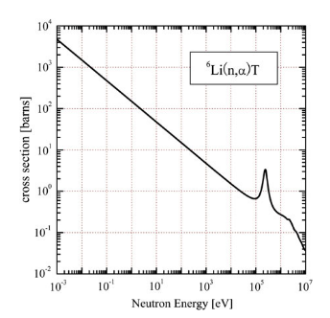

**Gambar 3.1** Tampang lintang reaksi (3.1) [12]

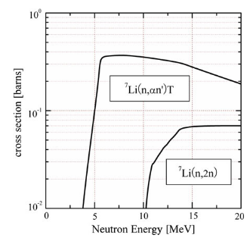

**Gambar 3.2** Tampang lintang interaksi neutron dengan 7Li [12]

### Interaksi Neutron dengan Timbal Alam

Timbal merupakan elemen dengan nomor atom 82 dan termasuk dalam golongan logam berat yang memiliki massa jenis lebih tinggi dari sebagian elemen pada umumnya. Timbal pada kondisi suhu dan tekanan standar berada pada fase solid dan memiliki massa jenis sebesar 11,34 g/cm3. Timbal alam tersusun dari berbagai isotop timbal yaitu 204Pb (1,4%), 206Pb (24,1%), 207Pb (22,1%), dan 208Pb (52,10%) [27].

Salah satu interaksi neutron dengan isotop – isotop timbal alam adalah reaksi pengganda neutron. Pada timbal alam, reaksi pengganda neutron (n, 2n) dapat terjadi dengan nilai batas ambang energi sekitar 7 – 8 MeV seperti yang terlihat pada Tabel (3.2).

**Tabel 3.2** Energi Ambang dan Tampang Lintang (n,2n) untuk isotop timbal alam [28]

|  |  |  |  |
| --- | --- | --- | --- |
| **Isotop** | **Reaksi** | **Energi Ambang (MeV)** | **Tampang Lintang pada 14 MeV (b)** |
| 204Pb | (n, 2n) | 8,436 | 2,178 |
| 206Pb | 8,126 | 2,252 |
| 207Pb | 6,771 | 2,280 |
| 208Pb | 7,404 | 2,147 |

## Reaksi Fusi Nuklir

Reaksi fusi nuklir adalah reaksi penggabungan dua nuklida ringan menjadi satu nuklida dengan massa yang lebih besar diikuti dengan beberapa partikel elementer seperti neutron dan neutrino. Reaksi fusi nuklir terjadi ketika energi kedua nuklida melebihi energi penghalang Coulomb pada kedua nuklida. Energi yang dihasilkan dari reaksi fusi nuklir terdistribusi pada partikel hasil reaksi tersebut.

Reaksi fusi secara alami terjadi di bintang di seluruh alam semesta termasuk di matahari. Reaksi fusi nuklir yang terjadi di matahari sangat kompleks akan tetapi dapat direpresentasikan menggunakan Persamaan (3.3). Waktu reaksi dari reaksi fusi nuklir di matahari membutuhkan waktu jutaan hingga miliaran tahun [12].

|  |  |  |
| --- | --- | --- |
|  |  | (3.3) |

Untuk mereplika reaksi fusi nuklir yang terjadi di matahari sangat sulit dan hampir tidak mungkin. Dibutuhkan reaksi fusi nuklir yang lebih mudah dilakukan di bumi. Gambar (1.1) menunjukkan tampang lintang dari berbagai reaksi fusi nuklir yang mungkin dilakukan di bumi. Salah satu reaksi fusi nuklir yang memiliki tampang lintang tertinggi adalah reaksi fusi nuklir D-T.

Deuterium (D) dan Tritium (T) adalah isotop alami hidrogen dengan massa atom masing – masing adalah 2 dan 3. Reaksi fusi nuklir D-T menghasilkan partikel α dan neutron dengan energi masing – masing partikel sebesar 3,5 MeV dan 14,1 MeV. Pada Gambar (1.1), tampang lintang reaksi fusi nuklir D-T merupakan reaksi dengan tampang lintang puncak paling tinggi dengan energi yang relatif lebih rendah daripada reaksi fusi nuklir lainnya.

Reaktor fusi nuklir terbagi menjadi dua jenis yaitu pengungkung magnetik dan pengungkung inersia. Pengungkung magnetik menggunakan medan magnet yang sangat kuat untuk mengungkung plasma D-T dalam suatu bejana vakum. Pengungkung inersia menggunakan laser untuk memanaskan dan mengompresi pelet bahan bakar fusi nuklir. Jenis pengungkung magnetik pada umumnya menggunakan struktur berbentuk torus yang disebut tokamak. Plasma yang terkungkung di dalam tokamak dapat dibentuk dengan memutar kumparan solenoid yang terdapat di tengah bejana vakum dibantu dengan kumparan medan magnet berbentuk torus dan kumparan magnet poloidal di luar bejana vakum.

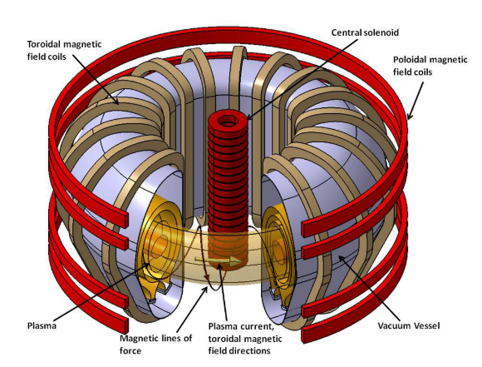

**Gambar 3.3** Skema tokamak [29]

## Tritium Breeding Ratio (TBR)

*Tritium Breeding Ratio* (TBR) merupakan parameter yang merepresentasikan perbandingan antara laju produksi tritium yang dihasilkan pada sistem *blanket* dengan pembakaran tritium dalam plasma. Parameter TBR akan menentukan keberlanjutan pembakaran plasma pada tokamak. Pada tokamak, nuklida yang berperan dalam produksi tritium adalah 6Li dan 7Li. Untuk menghitung laju reaksi pembuatan tritium dari masing – masing nuklida 6Li dan 7Li digunakan Persamaan (3.4) dan (3.5)

|  |  |  |  |
| --- | --- | --- | --- |
|  |  | (3.4) | |
|  |  | | (3.5) |

dengan

|  |  |  |  |
| --- | --- | --- | --- |
|  |  | (3.6) | |
|  |  | | (3.7) |

dan adalah tampang lintang makroskopis untuk Persamaan n + 6Li (3.1) dan Persamaan n + 7Li (3.2). dan adalah densitas nuklida 6Li dan 7Li pada material *blanket* pembiak.

Untuk menghitung laju pembakaran deuterium dan tritium dalam plasma dapat digunakan persamaan berikut:

|  |  |  |
| --- | --- | --- |
|  |  | (3.8) |

dengan adalah koefisien laju reaksi dari reaksi fusi nuklir D-T.

Dari persamaan (3.4), (3.5) dan (3.8) TBR dapat dirumuskan menjadi:

|  |  |  |
| --- | --- | --- |
|  |  | (3.9) |

## Metode Monte Carlo dan Program OpenMC

Metode Monte Carlo merupakan metode stokastik untuk menyelesaikan masalah transpor partikel. Pelaksanaan metode Monte Carlo melibatkan serangkaian proses untuk memproduksi kejadian secara acak dan mengulangi kejadian tersebut N kali dengan tiap pengulangan tidak berkaitan satu sama lain antar pengulangan. Metode Monte Carlo meniru eksperimen di laboratorium. Semakin besar jumlah pengulangan yang dilakukan, semakin besar pula tingkat kepercayaan hasil simulasi [30]. Terdapat berbagai macam program untuk melakukan simulasi neutronik menggunakan metode Monte Carlo yang telah dikembangkan oleh berbagai lembaga di dunia. Beberapa program tersebut adalah *Monte Carlo N-Particle Transport* (MCNP), Tripoli-4®, *FLUktuierende KAskade* (FLUKA), dan *Particle and Heavy Ion Transport code System* (PHITS). Salah satu kekurangan dari sebagian besar program transpor partikel adalah memiliki sifat tertutup sehingga diperlukan lisensi untuk menggunakan program tersebut. Meskipun begitu, terdapat sebuah program transpor partikel yang tersedia secara terbuka untuk digunakan dan dikembangkan oleh siapa pun.

OpenMC adalah sebuah kode simulasi transpor Monte Carlo untuk neutron dan foton yang dikembangkan oleh komunitas. Program ini pertama kali dikembangkan oleh anggota *Computational Reactor Physics Group* (CRPG) di *Massachusetts Institute of Technology* (MIT)pada awal 2011 dan pertama kali rilis ke publik pada Desember 2012 [31]. OpenMC bersifat sumber terbuka dan setiap orang dapat berkontribusi untuk memperbarui dan mengembangkan program ini. Berbagai universitas, laboratorium, dan organisasi telah berkontribusi terhadap perkembangan OpenMC. OpenMC mampu melaksanakan simulasi *fixed source*, nilai eigen k, dan perkalian subkritis pada model yang dibangun menggunakan *Constructive Solid Geometry* (CSG) ataupun *Computer Aided Design* (CAD). OpenMC mendukung transpor energi kontinu maupun *multigroup*. Data interaksi partikel untuk energi kontinu diambil berdasarkan format HDF5 bawaan yang dapat digenerasi dari berkas ACE yang diproduksi oleh NJOY *Nuclear Data Processing*. OpenMC juga mendukung komputasi paralel via model pemrograman MPI dan OpenMP [31].

### Geometri

OpenMC menggunakan teknik *Constructive Solid Geometry* (CSG) untuk membangun berbagai model 3D kompleks dalam ruang *3D*. Pada model CSG, semua objek dideskripsikan sebagai gabungan dan/atau perpotongan dari *half-spaces* yang terbuat dari berbagai permukaan. Setiap permukaan membagi ruang 3D menjadi dua *half-spaces*. Permukaan dapat didefinisikan sebagai kumpulan titik yang mengikuti persamaan dengan adalah fungsi dari permukaan. Koordinat dengan nilai disebut sebagai *half-space* negatif dan koordinat dengan nilai disebut *half-space* positif [32]. Tabel (3.3) menunjukkan tipe permukaan yang terdapat pada program OpenMC.

**Tabel 3.3** Jenis permukaan yang terdapat pada program OpenMC [32]

|  |  |  |  |
| --- | --- | --- | --- |
| **Permukaan** | **Pengenal** | **Persamaan** | **Parameter** |
| Bidang tegak lurus sumbu x | x-plane |  |  |
| Bidang tegak lurus sumbu y | y-plane |  |  |
| Bidang tegak lurus sumbu z | z-plane |  |  |
| Bidang sembarang | plane |  |  |
| Silinder tak terbatas sejajar dengan sumbu x | x-cylinder |  |  |
| Silinder tak terbatas sejajar dengan sumbu y | y-cylinder |  |  |
| Silinder tak terbatas sejajar dengan sumbu z | z-cylinder |  |  |
| Bola | sphere |  |  |
| Kerucut sejajar dengan sumbu x | x-cone |  |  |
| Kerucut sejajar dengan sumbu y | y-cone |  |  |
| Kerucut sejajar dengan sumbu z | z-cone |  |  |
| Permukaan kuadrat umum | quadric |  |  |

Pada OpenMC, setiap permukaan yang didefinisikan akan diberi sebuah identitas berupa bilangan bulat. Identitas tersebut dapat digunakan untuk membuat sel dari *half-space* yang ingin digunakan dengan cara menuliskan identitas dan tanda positif/negatif. Sel adalah kombinasi *half-space* yang dibuat dari berbagai permukaan untuk mendefinisikan daerah dalam ruang 3D dengan komposisi material, semesta ataupun kisi seragam. Daerah dapat didefinisikan menggunakan operator gabungan, potongan, dan komplemen.

Selain menggunakan CSG, OpenMC juga mendukung penggunaan geometri *Computer Aided Design* (CAD). Untuk memanfaatkan fitur geometri CAD diperlukan alat tambahan berupa program *Direct Accelerated Geometry Monte Carlo* (DAGMC) yang berfungsi untuk merepresentasikan geometri CAD dalam permukaan berformat *mesh* [32].

### *Tally*

OpenMC memungkinkan perhitungan parameter fisik menggunakan *Tally*. Filosofi *tally* pada OpenMC adalah untuk menyediakan fleksibilitas maksimum ketika memilih *tally* bersamaan dengan dukungan skalabilitas [32]. Berbagai *tally* pada simulasi Monte Carlo dapat dituliskan menggunakan persamaan berikut:

|  |  |  |
| --- | --- | --- |
|  |  | (3.10) |

Untuk menggunakan tally diperlukan informasi filter untuk menentukan daerah ruang fase dan rentang energi dan fungsi skor yang akan digunakan. OpenMC menyediakan fungsi – fungsi berikut yang dapat digunakan sebagai skor *tally*: fluks, laju reaksi total, laju reaksi hamburan, produksi neutron dari hamburan, momen hamburan tinggi, laju reaksi (n,xn), laju reaksi tangkapan, laju reaksi fisi, laju produksi neutron dari fisi, dan arus permukaan. Variabel – variabel berikut dapat digunakan sebagai filter *tally*: semesta, material, sel, sel kelahiran (partikel), permukaan, *mesh*, energi sebelum tumbukan, energi setelah tumbukan, sudut polar, sudut azimut, dan kosinus perubahan sudut akibat hamburan.

## Modul Python Paramak, Paramak Neutronics, dan Neutronics Material Maker

### Paramak

Paramak merupakan modul python sumber terbuka untuk membuat model 3D CAD reaktor fusi nuklir. Modul ini pertama kali dikembangkan oleh Jonathan Shimwell. Perkembangan kode Paramak telah di ulas secara internal oleh tim Riset Insinyur Perangkat Lunak *United Kingdom Atomic Energy Authority* (UKAEA) dan oleh perusahaan eksternal PullRequest [33], [34]. Tujuan Paramak adalah untuk menyediakan geometri untuk studi parameter reaktor fusi nuklir. Geometri dari Paramak dapat digunakan untuk pembelajaran dan rekayasa neutronik karena dokumen CAD dapat secara otomatis dikonversi menjadi model neutronik DAGMC.

Secara umum Paramak bekerja dengan cara membaca argumen masukan dan membentuk objek 3D. Paramak terdiri dari tiga kelas utama: *Shapes, Components,* dan *Reactors*. Kelas *Shapes* merupakan kelas dengan paling sederhana yang tersedia dalam Parmak. Untuk membuat *Shapes* dibutuhkan koordinat titik – titik 2D yang akan dihubungkan menggunakan garis lurus, kurva *spline*, dan/atau lingkaran. *Shapes* dapat diubah menjadi volume 3D dengan memanfaatkan operasi tolak, sapu, dan rotasi. *Shapes* juga dapat mengoperasikan operasi boolean seperti gabungan dan potongan [33], [34].

Kelas *Components* mewarisi fitur dari kelas S*hapes* untuk membuat volume 3D dari komponen – komponen yang terdapat pada reaktor fusi nuklir. *Components* memiliki 34 jenis komponen yang dapat digunakan. Kombinasi dari berbagai komponen dapat digunakan untuk menyusun volume 3D suatu reaktor fusi nuklir. Untuk membangun volume 3D reaktor fusi nuklir tanpa menyusun satu persatu komponennya, dapat digunakan kelas *Reactors*. Masukan yang diperlukan untuk membangun sebuah volume 3D reaktor fusi nuklir berbeda – beda dan tergantung pada jenis reaktor yang akan dibuat. Jenis reaktor fusi nuklir yang dapat dibuat menggunakan kelas *Reactors* adalah: *Ball Reactor, Segmented Blanket Ball Reactor*, *Single Null Ball Reactor*¸ *Sibmersion Tokamak*, Single Null *Sibmersion Tokamak*, *Center Column Study Reactor*, *EU Demo Reactor*, *ITER Reactor*, *SPARC Reactor* [33], [34]. Gambar (3.4) dan (3.5) menunjukkan penggunaan kelas *Components* dan *Reactors*.

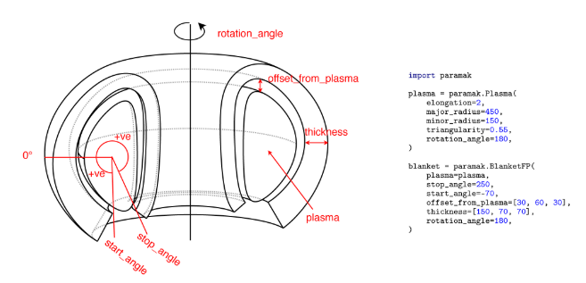

**Gambar 3.4** Contoh pembuatan geometri Plasma dan *Blanket* menggunakan kelas *Components* [33]

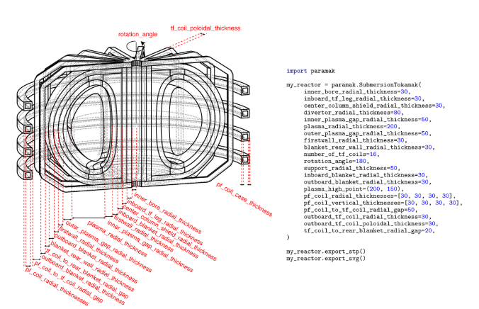

**Gambar 3.5** Contoh pembuatan geometri *Submersion Tokamak* menggunakan kelas *Reactors* [33]

### Paramak Neutronics

Parmak Neutronics atau sekarang disebut OpenMC-DAGMC-Wrapper merupakan modul python untuk melakukan simulasi neutronik menggunakan OpenMC dan DAGMC. Modul ini awalnya merupakan salah satu kelas dari modul python Paramak yang memisahkan diri. Paramak Neutronics mengambil geometri DAGMC dalam format h5m beserta berkas *material*, *setting*, *source*, dan *tally* untuk membuat model simulasi neutronik yang lengkap. Hasil simulasi model neutronik dapat disimpan dalam format berkas h5 dan dapat dikonversi menjadi berkas vtk, png, dan JSON [35].

### Neutronics Material Maker

Neutronics Material Maker adalah modul python yang pertama kali dibuat oleh Johnatan Shimwell untuk membuat berbagai material di berbagai kode simulasi Monte Carlo seperti OpenMC, Serpent, MCNP, Shift dan Fispact [36]. Modul ini menyediakan berbagai pustaka material neutronik dan memungkinkan pengguna untuk menambahkan material secara manual. Massa jenis material yang dibuat menggunakan Neutronics Material Maker dapat divariasikan berdasarkan suhu, tekanan, dan pengayaan isotop tertentu [36].

# PELAKSANAAN PENELITIAN



## Alat dan Bahan Penelitian

Alat dan bahan yang digunakan pada penelitian ini adalah :

1. Laptop pribadi dengan spesifikasiprosesor AMD Ryzen 5 2500U, 8 GB RAM dengan sistem operasi Windows 10 Home 64 bit Build 19041.
2. Layanan Mesin Virtual dari *Google Cloud Platform* (GCP) dengan spesifikasi 8 buah prosesor vCPU, 12 GB RAM, 75 GB *Presistent Disk*, dan sistem operasi Ubuntu 20.04 LTS.
3. Dua buah layanan Mesin Virtual dari *Amazon Web Service* (AWS) dengan spesifikasi 16 buah prosesor vCPU, 15 GB RAM, 75 GB SSD, dan sistem operasi Ubuntu 20.04 LTS.
4. Layanan penyimpanan data *Cloud Storage* dari GCP*.*
5. Program OpenMC versi 0.13.0.dev untuk melakukan simulasi neutronik.
6. Data tampang lintang nuklir ENDF/B-VIII.0 dalam format HDF5.
7. Aplikasi Microsoft Office Word pada laptop pribadi untuk menyusun dokumen skripsi.
8. Modul dan pustaka untuk bahasa pemrograman python 3.8 yang terdiri dari :
9. OpenMC versi 0.13.0.dev
10. Paramak versi 0.2.10
11. Paramak Neutronics versi 0.0.7
12. Neutronics Material Maker versi 0.3.7
13. Numpy versi 1.21.1
14. Scipy versi 1.5.3
15. Pandas versi 1.2.3
16. h5py versi 3.2.1
17. matplotlib versi 3.4.1
18. uncertainties versi 3.1.5
19. lxml versi 4.6.3
20. Cython versi 0.29.22
21. Vtk versi 9.0.3
22. Pytest versi 6.2.3Jupyter-cadquery versi 2.2.0
23. Jinja2 versi 3.0.1
24. Tables versi 3.6.1
25. Ipkernel
26. Cadquery2
27. Jupyter lab

## Tata Laksana Penelitian

Berikut adalah diagram alir penelitian secara umum:

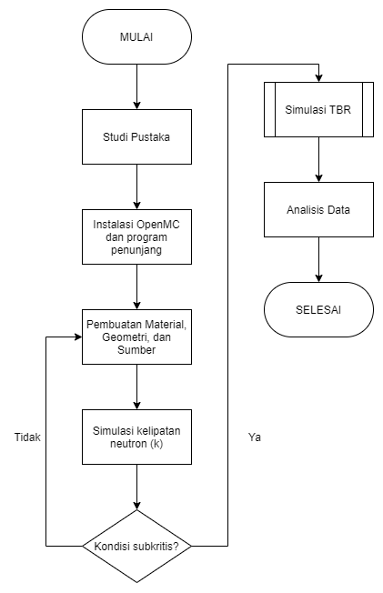

**Gambar 4.1** Diagram alir penelitian secara umum

### Pembuatan Model Neutronik Reaktor ITER

Model reaktor ITER yang akan disimulasikan dalam penelitian ini merupakan modifikasi dari model reaktor ITER yang disediakan dari modul python Paramak yang mengacu pada dokumen *ITER Project: International Cooperation and Energy Investment* [37]. Pada model reaktor ITER asli yang tersedia terdapat komponen – komponen berikut: plasma, *blanket*, *divertor*, bejana vakum, dan sistem magnet. Modifikasi yang dilakukan dalam penelitian ini adalah menghilangkan komponen sistem magnet dan merincikan komponen *blanket*. Komponen sistem magnet dihilangkan karena tidak mempengaruhi kondisi neutronik pada reaktor ITER. Perincian *blanket* dilakukan untuk mendapatkan hasil simulasi yang semirip mungkin dengan kondisi nyata.

Untuk melakukan simulasi neutronik menggunakan OpenMC dibutuhkan beberapa berkas *geometry.xml*, *materials.xml*, dan *settings.xml* yang masing – masing mengandung informasi terkait geometri, material, dan pengaturan simulasi neutronik yang akan dilakukan. Untuk melakukan simulasi neutronik menggunakan geometri 3D CAD diperlukan program DAGMC dan berkas *dagmc.h5m*. Berkas *dagmc.h5m* merupakan hasil konversi geometri 3D CAD menjadi bentuk *mesh* yang dapat digunakan untuk simulasi neutronik menggunakan OpenMC. Untuk melakukan perhitungan *tally* maka perlu berkas tambahan bernama *tallies.xml* yang berisikan filter dan skor *tally* yang akan digunakan dalam simulasi.

Penyusunan berkas *materials.xml* dapat dilakukan menggunakan modul python Neutronic Material Maker sedangkan penyusunan berkas *geometry.xml* dan *dagmc.h5m* dilakukan menggunakan modul python Paramak. Komponen reaktor ITER disusun satu persatu menggunakan kelas *Shapes* dan *Components*. Penelitian ini akan menggunakan kelas *Components* *BlanketFP*, *ITERtypeDivertor*, dan *Plasma* untuk membuat geometri *blanket*, *divertor*, dan plasma. Untuk membuat geometri bejana vakum akan digunakan kelas *Shapes* *RotateMixedShape* dan *RotateSplineShape*. Gambar (4.2) menunjukkan penggunaan kelas *Components* *BlanketFP*, *ITERtypeDivertor*, dan *Plasma* pada penelitian ini.

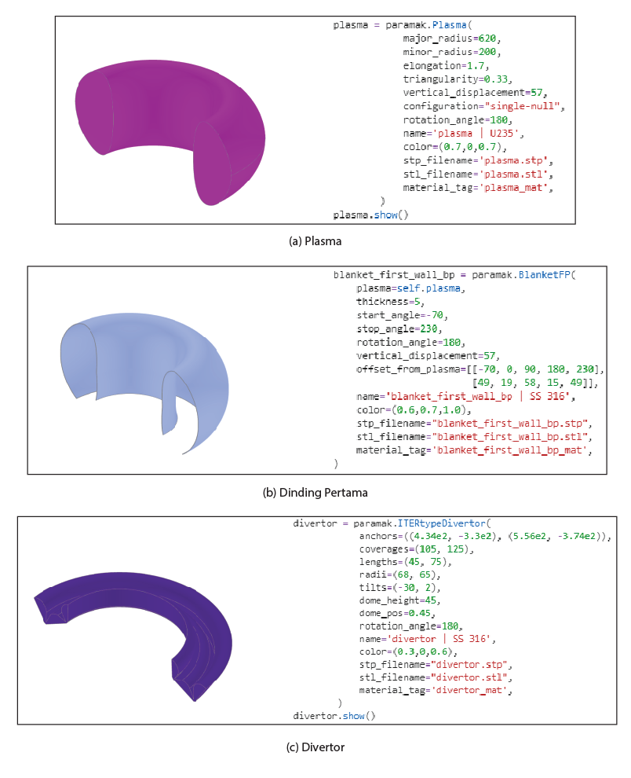

**Gambar 4.2** Pembuatan komponen (a) plasma, (b) dinding pertama, dan (c) *divertor* reaktor ITER

Pembuatan berkas *tally.xml* dan *settings.xml* dapat dilakukan menggunakan modul python Paramak Neutronic. *Tally* yang akan digunakan adalah *tally* produksi tritium dari reaksi tangkapan (n, Xt) dengan X adalah *wild card* untuk seluruh reaksi tangkapan neutron yang memiliki hasil reaksi berupa tritium. Satuan *tally* (n, Xt) adalah tritium per partikel sumber dengan partikel sumber yang digunakan adalah neutron. Sumber neutron yang digunakan berupa sumber titik yang tersebar di dalam sel plasma dengan energi tunggal 14,08 MeV. Plasma dimodelkan sebagai sel dengan material 235U berdensitas 10-6 g/cc. Simulasi neutronik akan dilakukan sebanyak 100 *batch* dengan tiap *batch* akan menyimulasikan 1000 neutron.

Model reaktor ITER yang telah dimodifikasi mengandung komponen – komponen berikut: plasma, *divertor*, bejana vakum, dinding pertama, fluida *blanket* depan, fluida *blanket* utama, moderator, dan reflektor. Tabel (4.1) dan Gambar (4.3) menunjukkan spesifikasi reaktor ITER dan tampang lintang reaktor ITER yang digunakan pada penelitian ini.

**Tabel 4.1** Spesifikasi reaktor ITER

|  |  |  |
| --- | --- | --- |
| **Parameter** | **Nilai** | |
| ***Plasma Facing Component*** | | |
| Ketebalan | 1 cm | |
| Material | Be | 1,848 g/cc |
| **Pembuang Kalor** | | |
| Ketebalan | 2 cm | |
| Material | CuCrZr | 8,9 g/cc |
| ***Back Plate* Dinding Pertama** | | |
| Ketebalan | 4 cm | |
| Material | SS 316 L | 8 g/cc |

**Tabel 4.1** Spesifikasi reaktor ITER (lanjutan)

|  |  |  |  |
| --- | --- | --- | --- |
| **Fluida *Blanket* Depan** | | | |
| Ketebalan | 5 cm | | |
| Material | LiF | 1200 K | 2,635 g/cc |
| Pengayaan 6Li | [10% , 30%, 50%, 70%, 90%] | | |
| **Fluida *Blanket* Utama** | | | |
| Ketebalan | [3 cm, 9 cm, 15 cm, 21 cm, 27 cm, 30 cm] | | |
| Material | LiF | 1200 K | 2,635 g/cc |
| Pengayaan 6Li | [10% , 30%, 50%, 70%, 90%] | | |
| **Moderator dan Pengganda Neutron** | | | |
| Ketebalan | [3 cm, 9 cm, 15 cm, 21 cm, 27 cm] | | |
| Material Moderator | C | 600 K | 2,23 g/cc |
| Material Pengganda Neutron | Pb Alam | 11,35 g/cc |
| Rasio Volume Pengganda Neutron : Moderator | [10% , 30%, 50%, 70%, 90%] | [3,142 g/cc, 4,966 g/cc, 6,790 g/cc, 8,614 g/cc, 10,438 g/cc] | |
| **Reflektor** | | | |
| Ketebalan | 15 cm | | |
| Material | Grafit | 2,23 g/cc | |
| ***Divertor*** | | | |
| Material | SS 316 L | 8 g/cc | |
| **Bejana Vakum** | | | |
| Material | SS 316 L | 8 g/cc | |
| **Plasma** | | | |
| Material | 235U | 10-6 g/cc | |
| Radius mayor | 620 cm | | |
| Radius minor | 200 cm | | |
| Konfigurasi | *Single Null* | | |
| *Elongation* | 1.7 | | |
| *Triangularity* | 0,33 | | |

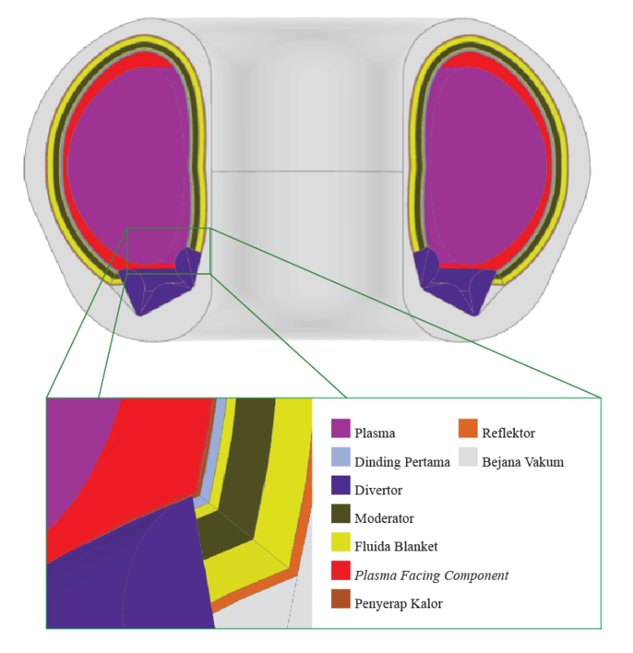

**Gambar 4.3** Tampang Lintang Reaktor ITER

### Simulasi TBR

Simulasi neutronik untuk menentukan nilai TBR akan dilakukan pada *virtual machine* yang terdapat pada layanan komputasi awan GCP dan AWS. Terdapat tiga variabel bebas yang akan divariasikan dalam penelitian ini, yaitu: pengayaan 6Li (*enrich li6*), rasio volume moderator dengan fluida *blanket* (*moderator ratio*), dan rasio volume pengganda neutron dengan moderator (*neutronic multiplier ratio*). Tabel (4.1) menunjukkan spesifikasi variabel bebas yang akan diujikan. Gambar (4.4) menampilkan diagram alir simulasi TBR.

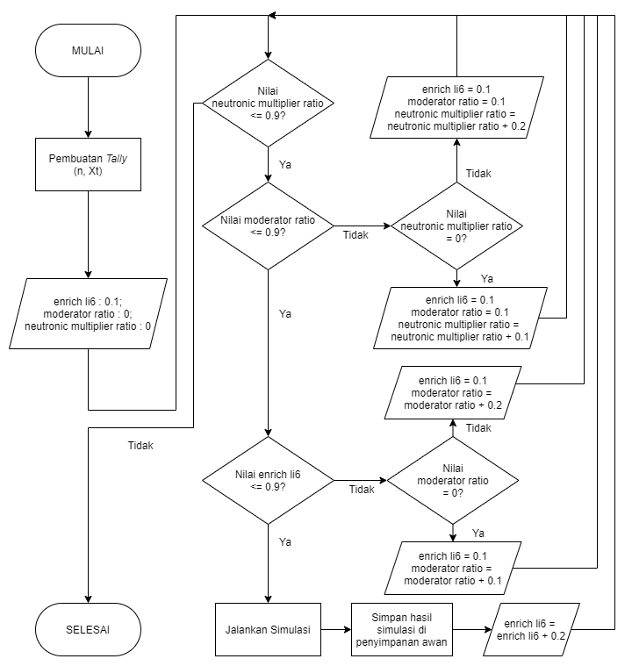

**Gambar 4.4** Diagram alir simulasi TBR

## Rencana Analisis Hasil

Hasil simulasi akan dikumpulkan dalam satu tabel dan dilakukan penyajian hasil penelitian dalam bentuk grafik. Akan dicari seberapa besar pengaruh dari pengayaan 6Li pada fluida *blanket*, rasio volume moderator dengan fluida *blanket*, dan rasio volume pengganda neutron dengan moderator terhadap nilai TBR. Akan ditentukan desain *blanket* yang memiliki nilai TBR optimal dengan nilai TBR melebihi satu.

# HASIL DAN PEMBAHASAN



## Kekritisan Reaktor

Perhitungan kekritisan reaktor ITER dilakukan pada konfigurasi *blanket* pengayaan 6Li 10%, rasio volume moderator dengan fluida *blanket* 0%, rasio volume pengganda neutron dengan moderator 0%, jumlah *batch* 3, dan jumlah partikel per *batch* 50000. Didapat nilai kritikalitas (*keff*) reaktor sebesar 0,0000181 dengan standar deviasi sebesar 0,0000007. Nilai tersebut menunjukkan bahwa kondisi reaktor ITER adalah sub kritis sehingga reaksi fisi berantai tidak dapat terjadi.

## Desain *Blanket* ITER

Desain *blanket* awal penelitian dibuat tanpa adanya moderator grafit dan pengganda neutron timbal alam. Pengayaan 6Li divariasikan pada nilai 10%, 30%, 50%, 70%, dan 90%. Tabel (5.1) menunjukkan hasil simulasi untuk desain *blanket* tanpa moderator dan pengganda neutron.

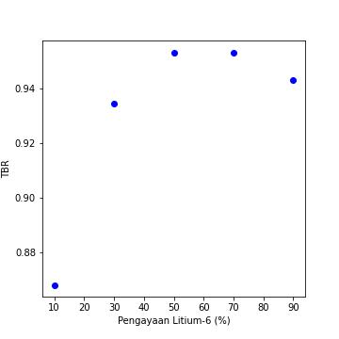

**Gambar 5.1** Hasil simulasi desain *blanket* ITER tanpa moderator dan pengganda neutron

Nilai TBR untuk desain awal menunjukkan bahwa pengayaan 6Li paling optimal berada pada nilai pengayaan 6Li 50% dengan nilai TBR sebesar 0,953263 ± 0,003482. Terjadinya penurunan nilai TBR setelah pengayaan 6Li 50% terjadi karena sebagian besar neutron yang masuk ke daerah fluida *blanket* masih memiliki energi tinggi. Pada energi tinggi, reaksi produksi tritium yang dominan berasal dari isotop 7Li sesuai dengan data tampang lintang pada Gambar (3.2) sehingga peningkatan pengayaan 6Li berakibat pada penurunan nilai TBR. Neutron berenergi tinggi memiliki permasalahan keselamatan pada reaktor ITER sehingga energi neutron perlu diturunkan. Pada desain *blanket* berikutnya akan ditambahkan moderator grafit untuk menurunkan energi neutron.

Desain *blanket* kedua penelitian ini akan menambahkan moderator grafit di antara fluida blanket depan dan fluida *blanket* utama. Volume moderator akan mengambil volume fluida *blanket* utama dengan rasio 10%, 30%, 50%, 70%, dan 90%. Gambar (5.1) menunjukkan hasil simulasi untuk *blanket* dengan moderator tanpa pengganda neutron.

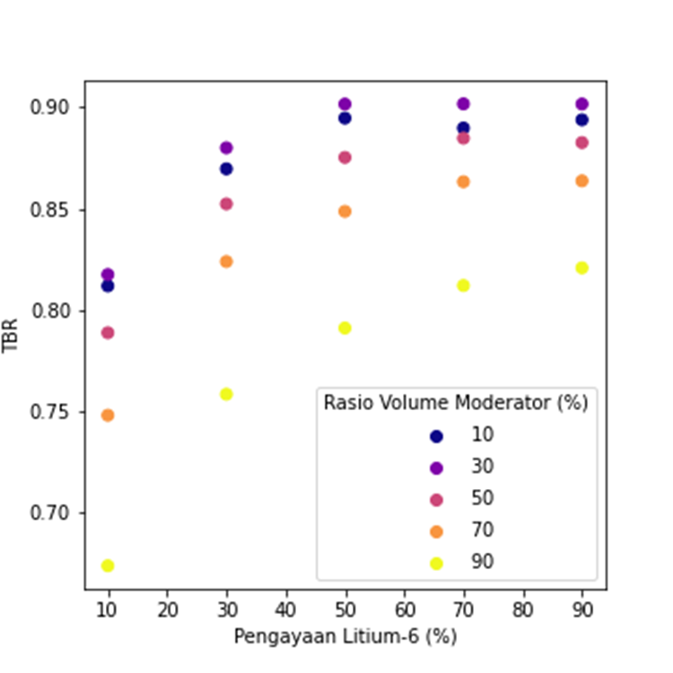

**Gambar 5.2** Hasil simulasi desain *blanket* dengan moderator tanpa pengganda neutron

Hasil simulasi desain *blanket* kedua menunjukkan terjadi penurunan nilai TBR setelah ditambah komponen moderator grafit. Didapat nilai TBR tertinggi pada rasio volume moderator sebesar 30% pada pengayaan 6Li 70% dengan nilai TBR sebesar 0.901755 ± 0,003576. Penurunan nilai TBR yang cukup besar ini semakin besar efeknya seiring dengan peningkatan rasio volume moderator. Kemungkinan penyebab turunnya nilai TBR setelah dilakukan penambahan moderator grafit adalah fluks neutron termal yang masuk ke dalam sel fluida *blanket* mengalami penurunan yang drastis akibat efek moderasi neutron. Pengurangan fluks neutron pada fluida *blanket* dapat diatasi dengan menambahkan pengganda neutron timbal alam pada komponen moderator.

Desain *blanket* terakhir pada penelitian ini akan menambahkan pengganda neutron timbal alam pada komponen moderator grafit. Rasio volume pengganda neutron dengan moderator akan divariasikan pada nilai 10%, 30%, 50%, 70%, dan 90%. Dilakukan juga variasi volume moderator dengan fluida *blanket* utama dengan nilai yang sama pada desain *blanket* kedua. Gambar (5.3) menunjukkan hasil simulasi untuk *blanket* ITER dengan penambahan moderator dan pengganda neutron.

Penambahan pengganda neutron pada komponen moderator meningkatkan nilai TBR *blanket* reaktor ITER. Dengan mengganti 90% volume moderator dengan timbal alam, didapatkan desain *blanket* reaktor ITER dengan nilai TBR lebih dari satu yang ditampilkan pada Tabel (5.1).

**Tabel 5.1** Hasil simulasi desain *blanket* reaktor ITER dengan nilai TBR lebih dari satu

|  |  |  |  |
| --- | --- | --- | --- |
| **Pengayaan 6Li (%)** | **Rasio Volume Moderator (%)** | **Rasio Volume Pengganda Neutron (%)** | **TBR** |
| 90 | 50 | 90 | 1,014225 ± 0,003413 |
| 90 | 70 | 90 | 1,012842 ± 0,004387 |
| 90 | 30 | 90 | 1,008993 ± 0,003505 |
| 70 | 50 | 90 | 1,005552 ± 0,004294 |

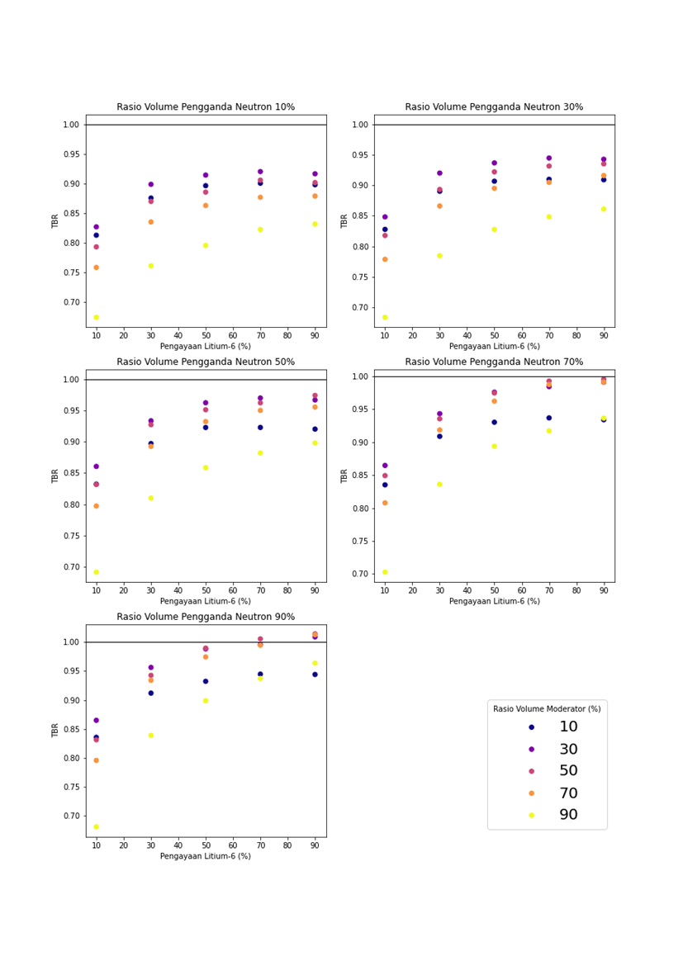

**Gambar 5.3** Hasil Simulasi untuk *blanket* ITER dengan penambahan moderator dan pengganda neutron

Seluruh desain *blanket* dengan nilai TBR lebih dari satu memiliki rasio volume pengganda neutron 90% , pengayaan 6Li 70% - 90%, rasio volume moderator 30 – 70%. Hal tersebut menunjukkan bahwa peningkatan pengganda neutron dan pengayaan 6Li berbanding lurus dengan peningkatan nilai TBR sedangkan penambahan rasio volume moderator hingga nilai tertentu mampu meningkatkan nilai TBR akan tetapi mengalami penurunan nilai TBR setelahnya.

Peningkatan nilai TBR seiring dengan peningkatan pengganda neutron sesuai dengan data tampang lintang timbal alam pada Tabel (3.2). Neutron dari plasma D-T dengan energi 14,1 MeV memiliki energi yang cukup untuk melakukan reaksi pengganda neutron dengan timbal alam. Peningkatan jumlah neutron yang masuk ke dalam sel fluida *blanket* mampu meningkatkan nilai TBR desain *blanket*. Energi neutron yang dihasilkan dari reaksi pengganda neutron berada pada nilai 3,5 MeV. Neutron tersebut termoderasi oleh Grafit di moderator dan Litium Florida di fluida *blanket* sebelum melakukan reaksi pembuatan tritium dengan 6Li.

Peningkatan pengayaan 6Li mampu meningkatkan nilai TBR karena neutron cepat dari plasma D-T dan reaksi pengganda neutron telah termoderasi menjadi neutron termal. Nilai tampang lintang produksi tritium 6Li bernilai 100 kali lebih besar untuk neutron termal daripada untuk neutron cepat. Maka, peningkatan nilai TBR akibat peningkatan pengayaan 6Li sudah sesuai dengan teori.

Rasio volume moderator mempengaruhi jumlah dan energi neutron yang masuk ke dalam sel fluida *blanket* utama. Nilai rasio volume moderator yang terlalu kecil akan meminimalkan efek moderasi neutron sehingga neutron yang masuk ke dalam sel fluida *blanket* utama masih tergolong neutron cepat. Padahal seperti yang sudah penulis sebutkan di atas, nilai tampang lintang produksi tritium 6Li lebih tinggi untuk neutron termal. Bila nilai rasio volume moderator terlalu tinggi, efek moderasi neutron menjadi lebih dominan daripada efek penggandaan neutron. Neutron dari plasma D-T yang awalnya berenergi 14,1 MeV dapat termoderasi hingga energi neutron berada di bawah nilai batas ambang reaksi (n, 2n) timbal alam. Akibat dari moderasi berlebih ini adalah reaksi penggandaan neutron timbal alam dan nilai TBR mengalami penurunan. Nilai rasio volume moderator yang paling optimal untuk moderator grafit dengan pengganda neutron timbal alam adalah 50%.

Pada desain *blanket* kedua nilai rasio volume moderator yang optimal adalah 30% sedangkan pada desain *blanket* ketiga nilai rasio volume moderator yang paling optimal adalah 50% dengan 90% volume moderator adalah pengganda neutron timbal alam. Dengan mengecualikan pengganda neutron pada moderator, persentase volume moderator optimal pada desain *blanket* ketiga adalah sebesar 5%. Penurunan volume moderator terjadi karena neutron dengan energi 14,1 MeV dari plasma D-T berinteraksi dengan timbal alam menghasilkan dua neutron dengan energi rerata 3,5 MeV. Neutron dari hasil interaksi penggandaan neutron memiliki energi yang lebih kecil daripada neutron plasma D-T. Adanya penurunan energi neutron mengakibatkan nilai rasio volume moderator optimal menurun.

Berdasarkan hasil penelitian desain *blanket* ITER yang telah dilakukan didapat desain *blanket* ITER yang optimal dengan konfigurasi pengayaan 6Li, rasio volume moderator, dan rasio volume pengganda neutron masing – masing sebesar 90%, 50%, dan 90%.

# KESIMPULAN DAN SARAN



## Kesimpulan

1. Pengaruh pengayaan 6Li berbanding lurus dengan nilai TBR *blanket* ITER.
2. Pengaruh rasio volume pengganda neutron timbal alam berbanding lurus dengan nilai TBR *blanket* ITER.
3. Nilai rasio volume moderator grafit paling optimal berada pada nilai 50% dari total volume fluida *blanket* utama.
4. Variabel yang paling berpengaruh terhadap nilai TBR *blanket* ITER secara berurutan adalah rasio volume pengganda neutron, pengayaan 6Li, dan rasio volume moderator.
5. Desain *blanket* ITER yang paling optimal adalah untuk konfigurasi pengayaan 6Li, rasio volume moderator, dan rasio volume pengganda neutron masing – masing sebesar 90%, 50%, dan 90% dengan nilai TBR sebesar 1,014225 ± 0,003413.

## Saran

1. Perlu dilakukan perhitungan termal pada desain *blanket* ITER optimal untuk mengetahui kemampuan transfer kalor dari desain *blanket* tersebut.
2. Perlu dilakukan analisis neutronik dengan memperhitungkan faktor kebocoran tritium.
3. Peningkatan detail geometri *blanket* reaktor ITER seperti pemisahan sistem *blanket* menjadi modul – modul *blanket* perlu dilakukan untuk mendapatkan hasil simulasi yang lebih akurat.
4. Analisis ekonomi perlu dilakukan untuk mengetahui apakah desain *balnket* ITER optimal memiliki keuntungan ekonomis.
5. Dapat dilakukan optimasi desain *blanket* reaktor ITERmenggunakan metode metaheuristik seperti Algoritma Genetika, Algoritma *Particle Swarm*, dan Algoritma Koloni Semut untuk pengembangan lanjut.

# DAFTAR PUSTAKA

[1] The World Bank Group, “Population growth (annual %) | Data,” *The World Bank Group*, 2019. https://data.worldbank.org/indicator/SP.POP.GROW (diakses Feb 12, 2021).

[2] The World Bank, “Population, total,” *The World Bank*, 2019. https://data.worldbank.org/indicator/SP.POP.TOTL (diakses Feb 12, 2021).

[3] H. Ritchie, “Energy Mix,” *Our World in Data*, 2020. https://ourworldindata.org/energy-mix (diakses Feb 12, 2021).

[4] H. Richie, “How long before we run out of fossil fuels?,” *Our World in Data*, 2017. https://ourworldindata.org/how-long-before-we-run-out-of-fossil-fuels (diakses Jul 22, 2021).

[5] H. Ritchie dan M. Roser, “Energy Production and Consumption,” *Our World in Data*, 2020. https://ourworldindata.org/energy-production-consumption (diakses Jul 22, 2021).

[6] United Nations, “The Sustainable Development Goals Report 2020,” 2020.

[7] Intergovernmental Panel on Climate Change, “Global warming of 1.5°C,” 2018.

[8] M. MassonDelmotte, V., P. Zhai, A. Pirani, S. L. Connors, C. Péan, S. Berger, N. Caud, Y. Chen, L. Goldfarb, M. I. Gomis dan R. Y. and B. Z. (eds. . Huang, K. Leitzell, E. Lonnoy, J. B. R. Matthews, T. K. Maycock, T. Waterfield, O. Yelekçi, “Summary for Policymakers. In: Climate Change 2021: The Physical Science Basis,” 2021. [Daring]. Tersedia pada: https://www.ipcc.ch/report/ar6/wg1/#SPM.

[9] International Union for Conservation of Nature, “Species and Climate Change,” *International Union for Conservation of Nature*, 2019. https://www.iucn.org/resources/issues-briefs/species-and-climate-change.

[10] U.S. Environmental Protection Agency, “Overview of Greenhouse Gases,” *U.S. Environmental Protection Agency*. https://www.epa.gov/ghgemissions/overview-greenhouse-gases.

[11] U.S. Environmental Protection Agency, “Particulate Matter (PM) Basics,” *U.S. Environmental Protection Agency*. https://www.epa.gov/pm-pollution/particulate-matter-pm-basics.

[12] T. Tanabe, *Tritium: Fuel of fusion reactors*. 2016.

[13] S. Orlandi, “ITER Project: International Cooperation and Energy Investment,” in *Springer Proceedings in Physics*, 2020, vol. 243, hal. 169–191, doi: https://doi.org/10.1007/978-3-030-42913-3.

[14] ITER ORGANIZATION, “WHAT WILL ITER DO ?,” *ITER ORGANIZATION*, 2021. https://www.iter.org/sci/Goals.

[15] D. J. Campbell, “The first fusion reactor: ITER,” *Europhys. News*, vol. 47, no. 5–6, hal. 28–31, 2016, doi: 10.1051/epn/2016504.

[16] The International Atomic Energy Agency (IAEA), *ITER EDA DOCUMENTATION SERIES No. 24*, First Edit. Vienna: The International Atomic Energy Agency (IAEA), 2002.

[17] J. Heirbaut, “How to Line a Thermonuclear Reactor,” *American Association for the Advancement of Science*, 2012. https://www.sciencemag.org/news/2012/08/how-line-thermonuclear-reactor.

[18] M. A. Abdou, “TRITIUM BREEDING IN FUSION REACTORS,” Illinois, 1982.

[19] S. WIJAYA, “OPTIMASI DESAIN GEOMETRI BLANKET REAKTOR FUSI UNTUK PEMBIAKAN TRITIUM MENGGUNAKAN METODE MONTE CARLO,” Universitas Gadjah Mada, 2015.

[20] M. Ali, “OPTIMASI FRAKSI BERILIUM PADA DESAIN BLANKET REAKTOR FUSI UNTUK MENCAPAI PEMBIAKAN TRITIUM MENGGUNAKAN METODE MONTE CARLO,” Universitas Gadjah Mada, 2017.

[21] K. Maki, “Energy multiplication in high tritium breeding ratio blanket with front breeder zone for fusion reactors,” 1988. doi: 10.1080/18811248.1988.9733557.

[22] N. Zandi, H. Sadeghi, M. Habibi, I. Jalali, dan M. Zare, “Blanket Simulation and Tritium Breeding Ratio Calculation for ITER Reactor,” *J. Fusion Energy*, vol. 34, no. 6, hal. 1365–1368, 2015, doi: 10.1007/s10894-015-9970-z.

[23] B. Soltani dan M. Habibi, “Tritium Breeding Ratio Calculation for ITER Tokamak Using Developed Helium Cooled Pebble Bed Blanket (HCPB),” *J. Fusion Energy*, vol. 34, no. 3, hal. 604–607, 2015, doi: 10.1007/s10894-015-9847-1.

[24] I. R. Maymunah, Z. Suud, dan P. I. Yazid, “Optimization of tritium breeding and shielding analysis to plasma in ITER fusion reactor,” *AIP Conf. Proc.*, vol. 1677, 2015, doi: 10.1063/1.4930725.

[25] F. A. Hernández dan P. Pereslavtsev, “First principles review of options for tritium breeder and neutron multiplier materials for breeding blankets in fusion reactors,” *Fusion Eng. Des.*, vol. 137, no. December, hal. 243–256, 2018, doi: 10.1016/j.fusengdes.2018.09.014.

[26] N. Tsoulfanidis dan S. Landsberger, *Measurement detection of radiation*, 4th ed. Boca Raton: CRC Press, 2015.

[27] D. Weis, “Lead Isotopes,” in *Encyclopedia of Geochemistry: A Comprehensive Reference Source on the Chemistry of the Earth*, W. M. White, Ed. Cham: Springer International Publishing, 2017, hal. 1–5.

[28] Japan Atomic Energy Agency, “JENDL-4.0,” *Nuclear Data Center*, 2019. https://wwwndc.jaea.go.jp/jendl/j40/j40.html.

[29] M. Kikuchi, K. Lackner, dan M. Quang, “Fusion Physics,” *IAEA*, 2012.

[30] E. M. A. Hussein, *Radiation Mechanics : Principles and Practice*, 1st ed. Amsterdam: Elsevier Ltd, 2007.

[31] P. K. Romano, N. E. Horelik, B. R. Herman, A. G. Nelson, B. Forget, dan K. Smith, “OpenMC: A state-of-the-art Monte Carlo code for research and development,” *Ann. Nucl. Energy*, vol. 82, hal. 90–97, 2015, doi: 10.1016/j.anucene.2014.07.048.

[32] Massachusetts Institute of Technology and OpenMC contributors, “The OpenMC Monte Carlo Code,” *The OpenMC Monte Carlo Code*, 2021. https://docs.openmc.org/en/stable/index.html (diakses Sep 03, 2021).

[33] J. Shimwell *et al.*, “The Paramak: Automated parametric geometry construction for fusion reactor designs.,” *F1000Research*, vol. 10, 2021, doi: 10.12688/f1000research.28224.1.

[34] UKAEA and Paramak Contributors, “Paramak - Paramak 1.0 documentation,” *Paramak*, 2021. https://paramak.readthedocs.io/en/main/index.html (diakses Sep 05, 2021).

[35] Paramak-neutronics contributors, “openmc-dagmc-wrapper - Paramak-neutronics 1.0 documentation,” *Paramak-neutronics*, 2021. https://paramak-neutronics.readthedocs.io/en/latest/ (diakses Sep 05, 2021).

[36] neutronics-material-maker contributors, “Neutronics Material Maker - NeutronicsMaterialMaker 1.0 documentation,” *Neutronics Material Maker*, 2021. https://neutronics-material-maker.readthedocs.io/en/latest/ (diakses Sep 05, 2021).

[37] S. Orlandi, “ITER Project: International Cooperation and Energy Investment,” in *International Cooperation for Enhancing Nuclear Safety, Security, Safeguards and Non-proliferation*, 2020, hal. 169–191, doi: https://doi.org/10.1007/978-3-030-42913-3.

# LAMPIRAN A LISTING PROGRAM OpenMC

import argparse

import pandas as pd

import numpy as np

import matplotlib.pyplot as plt

import openmc

import paramak

import paramak_neutronics as nparamak

import neutronics_material_maker as nmm

def create_materials(enrich_Li, neutron_multi):

    """Set the materials required to run TBR calculation

    Parameters:

    -----------

    enrichment_Li : int, required

        Value of Li-6 enrichment in the Breeder Blanket.

        Example

            enrichment_Li=10 mean 10% enrichment of Li-6

    neutron_multi : float, optional

        Percentage of neutron multiplier (Natural Pb) in Moderator.

        Calculated by volume.

        Default = 0 (%).

        Example

            neutron_multi=0.5 mean 50% of moderator volume is Natural Pb.

    """

    # Plasma Material

    plasma_mat = nmm.Material(

        name='U235',

        isotopes={'U235':1},

        density=1e-6,

        percent_type='ao',

        density_unit='g/cm3'

    )

    plasma_mat.name = 'plasma_mat'

    plasma_mat.openmc_material

    # Plasma Facing Material

    blanket_pfc_mat = nmm.Material.from_library('Beryllium')

    blanket_pfc_mat.name = 'blanket_pfc_mat'

    blanket_pfc_mat.openmc_material

    # Cooper Alloy Heat Sink

    blanket_heat_sink_mat = nmm.Material.from_library('CuCrZr')

    blanket_heat_sink_mat.name = 'blanket_heat_sink_mat'

    blanket_heat_sink_mat.openmc_material

    # Blanket Fluid Material

    blanket_fluid_mat = nmm.Material.from_library(name='Lithium Fluoride',

                                            enrichment=enrich_Li,

                                            enrichment_target='Li6',

                                            enrichment_type='ao',

                                            temperature=1200,

                                            temperature_to_neutronics_code=True,

                                           )

    blanket_fluid_mat.name = 'blanket_fluid_mat'

    blanket_fluid_mat.openmc_material

    # Neutron Multiplier and Moderator Material

    neutron_multi_mat = nmm.Material.from_library(name='Lead')

    neutron_multi_mat.name = 'neutron_multi_mat'

    mod_mat = nmm.Material(

        name='Graphite',

        elements={'C':1},

        density=2.23,

        percent_type='ao',

        density_unit='g/cm3'

    )

    mod_mat.name = 'mod_mat'

    blanket_mod_mat = nmm.Material.from_mixture(materials=[neutron_multi_mat, mod_mat],

                            fracs=[neutron_multi, (1-neutron_multi)],

                            percent_type='vo',

                            temperature=600,

                            temperature_to_neutronics_code=True,)

    blanket_mod_mat.name = 'blanket_mod_mat'

    blanket_mod_mat.openmc_material

    # Reflector Materials

    blanket_ref_mat = nmm.Material(

        name='Graphite',

        elements={'C':1},

        density=2.23,

        percent_type='ao',

        density_unit='g/cm3'

    )

    blanket_ref_mat.name = 'blanket_ref_mat'

    blanket_ref_mat.openmc_material

    # First Wall Material

    blanket_first_wall_bp_mat = nmm.Material.from_library('Steel, Stainless 316')

    blanket_first_wall_bp_mat.name = 'blanket_first_wall_bp_mat'

    blanket_first_wall_bp_mat.openmc_material

    # Divertor Material

    divertor_mat = nmm.Material.from_library('Steel, Stainless 316')

    divertor_mat.name = 'divertor_mat'

    divertor_mat.openmc_material

    # Vaccum Vessel Material

    vac_vessel_mat = nmm.Material.from_library('Steel, Stainless 316')

    vac_vessel_mat.name = 'vac_vessel_mat'

    vac_vessel_mat.openmc_material

    materials = [plasma_mat,

                 blanket_fluid_mat,

                 blanket_mod_mat,

                 blanket_ref_mat,

                 blanket_first_wall_bp_mat,

                 blanket_pfc_mat,

                 blanket_heat_sink_mat,

                 divertor_mat,

                 vac_vessel_mat]

    return materials

# Make a ITER Tokamak Geometry Class

class ITERTokamak_mod(paramak.Reactor):

    """Create ITER geometry without TF Coils and PF Coils. This class modified

    from ITERTokamak function from paramak package"""

    def __init__(

        self,

        rotation_angle: float = 360.,

        blanket_mod_ratio: float = 0.,

    ):

        super().__init__([])

        self.rotation_angle = rotation_angle

        self.blanket_mod_ratio = blanket_mod_ratio

    def create_vessel_components(self) -> list:

        """Creates a 3d solids for each vessel component.

        Returns:

            A list of CadQuery solids: A list of 3D solid volumes

        """

        offset_r = [59, 29, 68, 25, 59]

        # Blanket first wall back-plate

        blanket_first_wall_bp = paramak.BlanketFP(

            plasma=self.plasma,

            thickness=5,

            start_angle=-70,

            stop_angle=230,

            rotation_angle=self.rotation_angle,

            vertical_displacement=self.plasma.vertical_displacement,

            offset_from_plasma=[[-70, 0, 90, 180, 230], [49, 19, 58, 15, 49]],

            name='blanket_first_wall_bp | SS 316',

            color=(0.6,0.7,1.0),

            stp_filename="blanket_first_wall_bp.stp",

            stl_filename="blanket_first_wall_bp.stl",

            material_tag='blanket_first_wall_bp_mat',

        )

        # Blanket plasma facing material

        blanket_pfc = paramak.BlanketFP(

            plasma=self.plasma,

            thickness=1,

            start_angle=-70,

            stop_angle=230,

            rotation_angle=self.rotation_angle,

            vertical_displacement=self.plasma.vertical_displacement,

            offset_from_plasma=[[-70, 0, 90, 180, 230], [46, 16, 55, 12, 46]],

            name='blanket_pfc | Beryllium',

            color=(1,0,0),

            stp_filename="blanket_pfc.stp",

            stl_filename="blanket_pfc.stl",

            material_tag='blanket_pfc_mat',

        )

        # Blanket heat sink

        blanket_heat_sink = paramak.BlanketFP(

            plasma=self.plasma,

            thickness=2,

            start_angle=-70,

            stop_angle=230,

            rotation_angle=self.rotation_angle,

            vertical_displacement=self.plasma.vertical_displacement,

            offset_from_plasma=[[-70, 0, 90, 180, 230], [47, 17, 56, 13, 47]],

            name='blanket_heat_sink | CuCrZr',

            color=(0.7,0.3,0),

            stp_filename="blanket_heat_sink.stp",

            stl_filename="blanket_heat_sink.stl",

            material_tag='blanket_heat_sink_mat',

        )

        # Front Breeder Zone

        front_breeder = paramak.BlanketFP(

            plasma=self.plasma,

            thickness=5,

            start_angle=-70,

            stop_angle=230,

            rotation_angle=self.rotation_angle,

            vertical_displacement=self.plasma.vertical_displacement,

            offset_from_plasma=[[-70, 0, 90, 180, 230], [54, 24, 63, 20, 54]],

            name='front_breeder | LiF',

            color=(0.9,0.9,0),

            stp_filename="front_breeder.stp",

            stl_filename="front_breeder.stl",

            material_tag='blanket_fluid_mat',

        )

        # Blanket reflector

        blanket_ref = paramak.BlanketFP(

            plasma=self.plasma,

            thickness=5,

            start_angle=-70,

            stop_angle=230,

            rotation_angle=self.rotation_angle,

            vertical_displacement=self.plasma.vertical_displacement,

            offset_from_plasma=[[-70, 0, 90, 180, 230], [99, 69, 108, 65, 99]],

            name='blanket_ref | Graphite',

            color=(0.9,0.4,0),

            stp_filename="blanket_ref.stp",

            stl_filename="blanket_ref.stl",

            material_tag='blanket_ref_mat',

        )

        # SN Divertor

        divertor = paramak.ITERtypeDivertor(

            anchors=((4.34e2, -3.3e2), (5.56e2, -3.74e2)),

            coverages=(105, 125),

            lengths=(45, 75),

            radii=(68, 65), # radii=(68, 65),

            tilts=(-43, 9), # tilts=(-30, 2),

            dome_height=45,

            dome_pos=0.45,

            rotation_angle=self.rotation_angle,

            name='divertor | SS 316',

            color=(0.3,0,0.6),

            stp_filename="divertor.stp",

            stl_filename="divertor.stl",

            material_tag='divertor_mat',

        )

        # Vacuum vessel

        divertor.points  # trigger the building of the points for divertor

        # the inner part of the vacuum vessel is computed from the outer

        # points of the blanket and the divertor

        vac_vessel_inner = paramak.RotateMixedShape(

            points=blanket_ref.outer_points + divertor.casing_points,

            rotation_angle=self.rotation_angle,

        )

        vac_vessel = paramak.RotateSplineShape(

            points=[

                (327.77, 36.5026668124882),

                (327.77, 73.37741270075162),

                (327.77, 108.31180820215741),

                (327.77, 143.2462037035632),

                (327.77, 178.18059920496898),

                (327.77, 213.11499470637477),

                (327.77, 248.04939020778068),

                (327.77, 282.98378570918646),

                (327.77, 317.9181812105922),

                (328.6121587814181, 368.23899806938385),

                (336.18303032328333, 422.4306297110355),

                (350.4835654579176, 457.5437492206628),

                (371.95910957013655, 492.47041663587777),

                (404.3208742000702, 522.0151685493631),

                (439.6516080621078, 544.4559826211985),

                (474.98234192414554, 556.3610266211815),

                (510.2245275810152, 564.0927634387052),

                (545.6438096482208, 565.1200145185009),

                (565.832800426528, 563.1864687746993),

                (580.9745435102584, 559.4390362932862),

                (616.3052773722961, 548.4109567158157),

                (651.6360112343338, 533.224020531035),

                (686.9667450963714, 515.3041214328789),

                (722.297478958409, 492.23516177329117),

                (757.6282128204466, 466.8689289401416),

                (792.9589466824843, 437.10619055069265),

                (825.7660566972336, 403.7167485984509),

                (853.525919017406, 369.42176700251196),

                (877.9209495411939, 333.90960594986575),

                (898.9511482685972, 300.5186330502012),

                (916.616515199616, 265.2383422522439),

                (932.5994662324425, 230.72194441870647),

                (946.0587934179808, 193.1122328856627),

                (956.1532888071343, 156.87835598377137),

                (962.8829523999035, 118.10702768634405),

                (967.9302000944803, 80.39197257542594),

                (968.7714080435763, 38.24754419835381),

                (968.7714080435763, 25.77097437642317),

                (964.5653682980957, -1.670738783514139),

                (956.9944967562304, -29.93883090626548),

                (956.1532888071343, -34.59540221679083),

                (946.0587934179808, -71.15339839027786),

                (931.7582582833464, -104.25874435511184),

                (914.9340993014238, -139.91477225259314),

                (898.9511482685972, -174.48160361826422),

                (883.8094051848669, -213.64300914878197),

                (867.8264541520404, -248.21908241802464),

                (851.0022951701176, -284.2078188440911),

                (834.1781361881949, -319.9470238737184),

                (818.1951851553683, -359.0978394110024),

                (800.5298182243495, -391.2313539579658),

                (776.1347877005617, -427.87174371008393),

                (744.1688856349085, -460.45530873911446),

                (708.8381517728709, -490.0255912806248),

                (673.5074179108332, -512.7040543014494),

                (638.1766840487956, -528.371873327094),

                (602.8459501867579, -539.0490644239661),

                (567.5152163247203, -546.1219131278361),

                (532.1844824626827, -548.9566889080664),

                (496.85374860064496, -547.7514325554811),

                (461.52301473860734, -541.3971156414638),

                (426.1922808765697, -527.596464992453),

                (390.8615470145321, -501.2796363633471),

                (360.57806084707124, -468.0473902249954),

                (340.389070068764, -431.4355817359209),

                (329.87397070506233, -399.072068113844),

                (327.770950832322, -357.4796824533661),

                (327.770950832322, -311.73270913617455),

                (327.770950832322, -276.79831363476876),

                (327.770950832322, -241.86391813336297),

                (327.770950832322, -206.92952263195718),

                (327.770950832322, -171.99512713055117),

                (327.770950832322, -137.06073162914538),

                (327.770950832322, -102.12633612773948),

                (327.770950832322, -67.19194062633369),

            ],

            cut=[vac_vessel_inner],  # to make a hollow shape

            rotation_angle=self.rotation_angle,

            name='vac_vessel | SS 316',

            color=(0.9,0.9,0.9),

            stp_filename='vac_vessel.stp',

            stl_filename='vac_vessel.stl',

            material_tag='vac_vessel_mat',

        )

        if self.blanket_mod_ratio == 0:

            # Blanket Fluid

            blanket_fluid = paramak.BlanketFP(

                plasma=self.plasma,

                thickness=40,

                start_angle=-70,

                stop_angle=230,

                rotation_angle=self.rotation_angle,

                vertical_displacement=self.plasma.vertical_displacement,

                offset_from_plasma=[[-70, 0, 90, 180, 230], offset_r],

                name='blanket_fluid | LIF',

                color=(0.9,0.9,0),

                stp_filename="blanket_fluid.stp",

                stl_filename="blanket_fluid.stl",

                material_tag='blanket_fluid_mat',

            )

            return [divertor, blanket_fluid, front_breeder, blanket_ref, blanket_heat_sink, blanket_pfc, blanket_first_wall_bp, vac_vessel, vac_vessel_inner]

        # Blanket Fluid

        blanket_fluid = paramak.BlanketFP(

            plasma=self.plasma,

            thickness=40*(1-self.blanket_mod_ratio),

            start_angle=-70,

            stop_angle=230,

            rotation_angle=self.rotation_angle,

            vertical_displacement=self.plasma.vertical_displacement,

            offset_from_plasma=[[-70, 0, 90, 180, 230], [x+40*(self.blanket_mod_ratio) for x in offset_r]],

            name='blanket_fluid | LiF',

            color=(0.9,0.9,0),

            stp_filename="blanket_fluid.stp",

            stl_filename="blanket_fluid.stl",

            material_tag='blanket_fluid_mat',

        )

        # Blanket Moderator

        blanket_mod = paramak.BlanketFP(

            plasma=self.plasma,

            thickness=40*(self.blanket_mod_ratio),

            start_angle=-70,

            stop_angle=230,

            rotation_angle=self.rotation_angle,

            vertical_displacement=self.plasma.vertical_displacement,

            offset_from_plasma=[[-70, 0, 90, 180, 230], offset_r],

            name='blanket_mod | Graphite (+ Pb)',

            color=(0.3,0.3,0),

            stp_filename="blanket_mod.stp",

            stl_filename="blanket_mod.stl",

            material_tag='blanket_mod_mat',

        )

        return [divertor, blanket_fluid, front_breeder, blanket_ref, blanket_mod, blanket_heat_sink, blanket_pfc, blanket_first_wall_bp, vac_vessel, vac_vessel_inner]

    def create_plasma(self) -> list:

        """Creates a 3d solids for the plasma.

        Returns:

            A list of CadQuery solids: A list of 3D solid volumes

        """

        self.plasma = paramak.Plasma(

            major_radius=6.2e2,

            minor_radius=200,

            elongation=1.7,

            triangularity=0.33,

            vertical_displacement=5.7e1,

            configuration="single-null",

            rotation_angle=self.rotation_angle,

            name='plasma | U235',

            color=(0.7,0,0.7),

            stp_filename='plasma.stp',

            stl_filename='plasma.stl',

            material_tag='plasma_mat',

        )

        return [self.plasma]

    def create_solids(self):

        """Creates a 3d solids for each component.

        Returns:

            A list of CadQuery solids: A list of 3D solid volumes

        """

        plasma = self.create_plasma()

        vessel = self.create_vessel_components()

        shapes_and_components = plasma + vessel[:-1]

        self.shapes_and_components = shapes_and_components

        return shapes_and_components

def create_source():

    # initialises a new source object

    source = openmc.Source()

    # the distribution of radius

    radius = openmc.stats.Discrete([420, 500, 560, 600, 620, 640, 680, 740, 820], [0.2, 0.5, 1, 1, 1, 1, 1, 0.5, 0.2])

    # the distribution of source z values

    z_values = openmc.stats.Discrete([-200, -120, -60, -20, 0, 20, 60, 120, 200], [0.2, 0.5, 1, 1, 1, 1, 1, 0.5, 0.2])

    # the distribution of source azimuthal angles values is a uniform distribution between 0 and 2 Pi

    angle = openmc.stats.Uniform(a=0., b=2* 3.14159265359)

    # this makes the ring source using the three distributions and a radius

    source.space = openmc.stats.CylindricalIndependent(r=radius, phi=angle, z=z_values, origin=(0.0, 0.0, 0.0))

    # sets the direction to isotropic

    source.angle = openmc.stats.Isotropic()

    # sets the Muir energy distribution of neutron

    m_react = 5.0 # Mass of D (2) + T (3) in AMU

    kt = 36400.0 # Ion Temperature

    source.energy = openmc.stats.Muir(e0=14100000.0, m_rat=m_react, kt=kt)

    # Sets the source particle

    source.particle = 'neutron'

    return source

def create_model(batch=20, part_batch=5000, enrich_Li=0.1, mod_ratio=0, neutron_multi=0.):

    enrich_Li = enrich_Li*100

    materials = create_materials(enrich_Li, neutron_multi)

    if mod_ratio == 0.:

        geometry = ITERTokamak_mod()

        my_model = nparamak.NeutronicsModel(

            geometry = geometry,

            source = create_source(),

            simulation_batches = batch,

            simulation_particles_per_batch = part_batch,

            materials = {'plasma_mat':materials[0],

                         'divertor_mat':materials[7],

                         'blanket_fluid_mat':materials[1],

                         'blanket_ref_mat':materials[3],

                         'blanket_pfc_mat':materials[5],

                         'blanket_heat_sink_mat':materials[6],

                         'blanket_first_wall_bp_mat':materials[4],

                         'vac_vessel_mat':materials[8]},

            cell_tallies=['(n,Xt)'],

            photon_transport=False,

        )

        geometry.export_h5m(include_plasma=True)

        return my_model

    geometry = ITERTokamak_mod(360, mod_ratio)

    my_model = nparamak.NeutronicsModel(

        geometry = geometry,

        source = create_source(),

        simulation_batches = batch,

        simulation_particles_per_batch = part_batch,

        materials = {'plasma_mat':materials[0],

                     'divertor_mat':materials[7],

                     'blanket_fluid_mat':materials[1],

                     'blanket_ref_mat':materials[3],

                     'blanket_mod_mat':materials[2],

                     'blanket_pfc_mat':materials[5],

                     'blanket_heat_sink_mat':materials[6],

                     'blanket_first_wall_bp_mat':materials[4],

                     'vac_vessel_mat':materials[8]},

        cell_tallies=['(n,Xt)'],

        photon_transport=False,

    )

    geometry.export_h5m(include_plasma=True)

    return my_model

if __name__ == '__main__':

    # Set up command-line arguments for generating and running the model

    parser = argparse.ArgumentParser()

    parser.add_argument('--batch', type=int, required=True, help="Number of batch in simulation")

    parser.add_argument('--part_batch', type=int, required=True, help="Number of particle per batch")

    parser.add_argument('--enrich_Li', type=float, required=True, help="Percentage of li-6 enrichment")

    parser.add_argument('--neutron_multi', type=float, help="Percentage of neutron multiplier (Pb) in moderator")

    parser.add_argument('--mod_ratio', type=float, help="Percentage of moderator relative to blanket fluid")

    args = parser.parse_args()

    model = create_model(args.batch, args.part_batch, args.enrich_Li, args.mod_ratio, args.neutron_multi)

    model.simulate(export_h5m=False)

    # open the results file

    sp = openmc.StatePoint('statepoint.' + str(args.batch) + '.h5')

    tbr_tally = sp.get_tally(scores=['(n,Xt)'])

    df = tbr_tally.get_pandas_dataframe()

    tbr_tally_result = df['mean'].sum()

    print('The tritium breeding ratio was found, TBR = ',tbr_tally_result)

# LAMPIRAN B HASIL SIMULASI OpenMC

**Tabel B.1** Hasil Simulasi *blanket* TBR ITER menggunakan OpenMC

|  |  |  |  |  |
| --- | --- | --- | --- | --- |
| **No** | **Pengayaan 6Li (%)** | **Rasio Moderator (%)** | **Rasio Pengganda Neutron (%)** | **TBR** |
| 0 | 0,1 | 0 | 0 | 0,868011 ± 0,003139 |
| 1 | 0,1 | 0 | 0,1 | 0,868074 ± 0,003898 |
| 2 | 0,1 | 0 | 0,3 | 0,872378 ± 0,002893 |
| 3 | 0,1 | 0 | 0,5 | 0,864755 ± 0,003406 |
| 4 | 0,1 | 0 | 0,7 | 0,867452 ± 0,003762 |
| 5 | 0,1 | 0 | 0,9 | 0,875115 ± 0,003405 |
| 6 | 0,1 | 0,1 | 0 | 0,811878 ± 0,003708 |
| 7 | 0,1 | 0,1 | 0,1 | 0,813102 ± 0,003326 |
| 8 | 0,1 | 0,1 | 0,3 | 0,827722 ± 0,004223 |
| 9 | 0,1 | 0,1 | 0,5 | 0,832287 ± 0,003664 |
| 10 | 0,1 | 0,1 | 0,7 | 0,835138 ± 0,004013 |
| 11 | 0,1 | 0,1 | 0,9 | 0,835424 ± 0,003291 |
| 12 | 0,1 | 0,3 | 0 | 0,817487 ± 0,004034 |
| 13 | 0,1 | 0,3 | 0,1 | 0,827214 ± 0,00224 |
| 14 | 0,1 | 0,3 | 0,3 | 0,848194 ± 0,002747 |
| 15 | 0,1 | 0,3 | 0,5 | 0,860513 ± 0,00346 |
| 16 | 0,1 | 0,3 | 0,7 | 0,864625 ± 0,003975 |
| 17 | 0,1 | 0,3 | 0,9 | 0,864865 ± 0,002764 |
| 18 | 0,1 | 0,5 | 0 | 0,78876 ± 0,00296 |
| 19 | 0,1 | 0,5 | 0,1 | 0,793468 ± 0,002479 |
| 20 | 0,1 | 0,5 | 0,3 | 0,817685 ± 0,002604 |
| 21 | 0,1 | 0,5 | 0,5 | 0,8316 ± 0,002929 |
| 22 | 0,1 | 0,5 | 0,7 | 0,849183 ± 0,003786 |
| 23 | 0,1 | 0,5 | 0,9 | 0,83119 ± 0,00287 |

**Tabel B.1** Hasil Simulasi *blanket* TBR ITER menggunakan OpenMC (lanjutan)

|  |  |  |  |  |
| --- | --- | --- | --- | --- |
| **No** | **Pengayaan 6Li (%)** | **Rasio Moderator (%)** | **Rasio Pengganda Neutron (%)** | **TBR** |
| 24 | 0,1 | 0,7 | 0 | 0,748022 ± 0,003357 |
| 25 | 0,1 | 0,7 | 0,1 | 0,758748 ± 0,003352 |
| 26 | 0,1 | 0,7 | 0,3 | 0,778568 ± 0,00332 |
| 27 | 0,1 | 0,7 | 0,5 | 0,797251 ± 0,002887 |
| 28 | 0,1 | 0,7 | 0,7 | 0,807701 ± 0,003515 |
| 29 | 0,1 | 0,7 | 0,9 | 0,795606 ± 0,002417 |
| 30 | 0,1 | 0,9 | 0 | 0,673701 ± 0,00314 |
| 31 | 0,1 | 0,9 | 0,1 | 0,674602 ± 0,003204 |
| 32 | 0,1 | 0,9 | 0,3 | 0,683338 ± 0,002535 |
| 33 | 0,1 | 0,9 | 0,5 | 0,691678 ± 0,003048 |
| 34 | 0,1 | 0,9 | 0,7 | 0,702488 ± 0,002609 |
| 35 | 0,1 | 0,9 | 0,9 | 0,680809 ± 0,002868 |
| 36 | 0,3 | 0 | 0 | 0,934646 ± 0,003598 |
| 37 | 0,3 | 0 | 0,1 | 0,933479 ± 0,003637 |
| 38 | 0,3 | 0 | 0,3 | 0,937928 ± 0,004075 |
| 39 | 0,3 | 0 | 0,5 | 0,934796 ± 0,003462 |
| 40 | 0,3 | 0 | 0,7 | 0,934324 ± 0,003326 |
| 41 | 0,3 | 0 | 0,9 | 0,935387 ± 0,003919 |
| 42 | 0,3 | 0,1 | 0 | 0,869691 ± 0,003021 |
| 43 | 0,3 | 0,1 | 0,1 | 0,87579 ± 0,003619 |
| 44 | 0,3 | 0,1 | 0,3 | 0,890232 ± 0,003896 |
| 45 | 0,3 | 0,1 | 0,5 | 0,896989 ± 0,002908 |
| 46 | 0,3 | 0,1 | 0,7 | 0,908869 ± 0,001948 |
| 47 | 0,3 | 0,1 | 0,9 | 0,911833 ± 0,00418 |
| 48 | 0,3 | 0,3 | 0 | 0,880068 ± 0,003924 |
| 49 | 0,3 | 0,3 | 0,1 | 0,898905 ± 0,003831 |
| 50 | 0,3 | 0,3 | 0,3 | 0,920093 ± 0,002572 |
| 51 | 0,3 | 0,3 | 0,5 | 0,933397 ± 0,00411 |

**Tabel B.1** Hasil Simulasi *blanket* TBR ITER menggunakan OpenMC (lanjutan)

|  |  |  |  |  |
| --- | --- | --- | --- | --- |
| **No** | **Pengayaan 6Li (%)** | **Rasio Moderator (%)** | **Rasio Pengganda Neutron (%)** | **TBR** |
| 52 | 0,3 | 0,3 | 0,7 | 0,943356 ± 0,002582 |
| 53 | 0,3 | 0,3 | 0,9 | 0,95622 ± 0,003186 |
| 54 | 0,3 | 0,5 | 0 | 0,852376 ± 0,002882 |
| 55 | 0,3 | 0,5 | 0,1 | 0,870099 ± 0,00287 |
| 56 | 0,3 | 0,5 | 0,3 | 0,893191 ± 0,002924 |
| 57 | 0,3 | 0,5 | 0,5 | 0,92718 ± 0,003022 |
| 58 | 0,3 | 0,5 | 0,7 | 0,935546 ± 0,002905 |
| 59 | 0,3 | 0,5 | 0,9 | 0,94255 ± 0,003464 |
| 60 | 0,3 | 0,7 | 0 | 0,82391 ± 0,003264 |
| 61 | 0,3 | 0,7 | 0,1 | 0,835453 ± 0,002965 |
| 62 | 0,3 | 0,7 | 0,3 | 0,866091 ± 0,004926 |
| 63 | 0,3 | 0,7 | 0,5 | 0,892559 ± 0,003258 |
| 64 | 0,3 | 0,7 | 0,7 | 0,918591 ± 0,002979 |
| 65 | 0,3 | 0,7 | 0,9 | 0,934027 ± 0,003746 |
| 66 | 0,3 | 0,9 | 0 | 0,758409 ± 0,003468 |
| 67 | 0,3 | 0,9 | 0,1 | 0,761559 ± 0,002661 |
| 68 | 0,3 | 0,9 | 0,3 | 0,784483 ± 0,003217 |
| 69 | 0,3 | 0,9 | 0,5 | 0,809846 ± 0,002918 |
| 70 | 0,3 | 0,9 | 0,7 | 0,836 ± 0,003878 |
| 71 | 0,3 | 0,9 | 0,9 | 0,838862 ± 0,003291 |
| 72 | 0,5 | 0 | 0 | 0,953263 ± 0,003482 |
| 73 | 0,5 | 0 | 0,1 | 0,950131 ± 0,003216 |
| 74 | 0,5 | 0 | 0,3 | 0,94662 ± 0,004488 |
| 75 | 0,5 | 0 | 0,5 | 0,949549 ± 0,004201 |
| 76 | 0,5 | 0 | 0,7 | 0,949952 ± 0,003658 |
| 77 | 0,5 | 0 | 0,9 | 0,949128 ± 0,003198 |
| 78 | 0,5 | 0,1 | 0 | 0,894743 ± 0,003382 |
| 79 | 0,5 | 0,1 | 0,1 | 0,896595 ± 0,003086 |

**Tabel B.1** Hasil Simulasi *blanket* TBR ITER menggunakan OpenMC (lanjutan)

|  |  |  |  |  |
| --- | --- | --- | --- | --- |
| **No** | **Pengayaan 6Li (%)** | **Rasio Moderator (%)** | **Rasio Pengganda Neutron (%)** | **TBR** |
| 80 | 0,5 | 0,1 | 0,3 | 0,906702 ± 0,003013 |
| 81 | 0,5 | 0,1 | 0,5 | 0,922704 ± 0,003129 |
| 82 | 0,5 | 0,1 | 0,7 | 0,930362 ± 0,00313 |
| 83 | 0,5 | 0,1 | 0,9 | 0,932225 ± 0,00385 |
| 84 | 0,5 | 0,3 | 0 | 0,901653 ± 0,003594 |
| 85 | 0,5 | 0,3 | 0,1 | 0,91449 ± 0,004215 |
| 86 | 0,5 | 0,3 | 0,3 | 0,93676 ± 0,002481 |
| 87 | 0,5 | 0,3 | 0,5 | 0,962236 ± 0,004205 |
| 88 | 0,5 | 0,3 | 0,7 | 0,976059 ± 0,004055 |
| 89 | 0,5 | 0,3 | 0,9 | 0,988243 ± 0,004579 |
| 90 | 0,5 | 0,5 | 0 | 0,875314 ± 0,003999 |
| 91 | 0,5 | 0,5 | 0,1 | 0,885776 ± 0,003783 |
| 92 | 0,5 | 0,5 | 0,3 | 0,922072 ± 0,003282 |
| 93 | 0,5 | 0,5 | 0,5 | 0,951033 ± 0,002799 |
| 94 | 0,5 | 0,5 | 0,7 | 0,974843 ± 0,003095 |
| 95 | 0,5 | 0,5 | 0,9 | 0,989604 ± 0,003123 |
| 96 | 0,5 | 0,7 | 0 | 0,84868 ± 0,003645 |
| 97 | 0,5 | 0,7 | 0,1 | 0,863197 ± 0,004185 |
| 98 | 0,5 | 0,7 | 0,3 | 0,895065 ± 0,003871 |
| 99 | 0,5 | 0,7 | 0,5 | 0,932114 ± 0,003498 |
| 100 | 0,5 | 0,7 | 0,7 | 0,962393 ± 0,003738 |
| 101 | 0,5 | 0,7 | 0,9 | 0,97437 ± 0,004079 |
| 102 | 0,5 | 0,9 | 0 | 0,791084 ± 0,003501 |
| 103 | 0,5 | 0,9 | 0,1 | 0,795806 ± 0,004273 |
| 104 | 0,5 | 0,9 | 0,3 | 0,827613 ± 0,003191 |
| 105 | 0,5 | 0,9 | 0,5 | 0,858421 ± 0,003078 |

**Tabel B.1** Hasil Simulasi *blanket* TBR ITER menggunakan OpenMC (lanjutan)

|  |  |  |  |  |
| --- | --- | --- | --- | --- |
| **No** | **Pengayaan 6Li (%)** | **Rasio Moderator (%)** | **Rasio Pengganda Neutron (%)** | **TBR** |
| 106 | 0,5 | 0,9 | 0,7 | 0,893832 ± 0,003098 |
| 107 | 0,5 | 0,9 | 0,9 | 0,898567 ± 0,002884 |
| 108 | 0,7 | 0 | 0 | 0,95299 ± 0,003802 |
| 109 | 0,7 | 0 | 0,1 | 0,947487 ± 0,003256 |
| 110 | 0,7 | 0 | 0,3 | 0,950494 ± 0,003206 |
| 111 | 0,7 | 0 | 0,5 | 0,952849 ± 0,004004 |
| 112 | 0,7 | 0 | 0,7 | 0,950188 ± 0,003812 |
| 113 | 0,7 | 0 | 0,9 | 0,946343 ± 0,003097 |
| 114 | 0,7 | 0,1 | 0 | 0,889826 ± 0,003254 |
| 115 | 0,7 | 0,1 | 0,1 | 0,900805 ± 0,003091 |
| 116 | 0,7 | 0,1 | 0,3 | 0,909915 ± 0,003149 |
| 117 | 0,7 | 0,1 | 0,5 | 0,922773 ± 0,002668 |
| 118 | 0,7 | 0,1 | 0,7 | 0,936936 ± 0,002433 |
| 119 | 0,7 | 0,1 | 0,9 | 0,944612 ± 0,002683 |
| 120 | 0,7 | 0,3 | 0 | 0,901775 ± 0,003576 |
| 121 | 0,7 | 0,3 | 0,1 | 0,920412 ± 0,004756 |
| 122 | 0,7 | 0,3 | 0,3 | 0,944793 ± 0,0035 |
| 123 | 0,7 | 0,3 | 0,5 | 0,969793 ± 0,003336 |
| 124 | 0,7 | 0,3 | 0,7 | 0,984491 ± 0,004736 |
| 125 | 0,7 | 0,3 | 0,9 | 0,995924 ± 0,003419 |
| 126 | 0,7 | 0,5 | 0 | 0,884828 ± 0,003468 |
| 127 | 0,7 | 0,5 | 0,1 | 0,905919 ± 0,002946 |
| 128 | 0,7 | 0,5 | 0,3 | 0,931572 ± 0,003548 |
| 129 | 0,7 | 0,5 | 0,5 | 0,962066 ± 0,003864 |
| 130 | 0,7 | 0,5 | 0,7 | 0,993001 ± 0,005239 |
| 131 | 0,7 | 0,5 | 0,9 | 1,005552 ± 0,004294 |
| 132 | 0,7 | 0,7 | 0 | 0,863318 ± 0,004219 |
| 133 | 0,7 | 0,7 | 0,1 | 0,877068 ± 0,00368 |

**Tabel B.1** Hasil Simulasi *blanket* TBR ITER menggunakan OpenMC (lanjutan)

|  |  |  |  |  |
| --- | --- | --- | --- | --- |
| **No** | **Pengayaan 6Li (%)** | **Rasio Moderator (%)** | **Rasio Pengganda Neutron (%)** | **TBR** |
| 134 | 0,7 | 0,7 | 0,3 | 0,904822 ± 0,003456 |
| 135 | 0,7 | 0,7 | 0,5 | 0,950008 ± 0,003373 |
| 136 | 0,7 | 0,7 | 0,7 | 0,987643 ± 0,003765 |
| 137 | 0,7 | 0,7 | 0,9 | 0,994566 ± 0,003919 |
| 138 | 0,7 | 0,9 | 0 | 0,812073 ± 0,003704 |
| 139 | 0,7 | 0,9 | 0,1 | 0,822767 ± 0,003811 |
| 140 | 0,7 | 0,9 | 0,3 | 0,848313 ± 0,003345 |
| 141 | 0,7 | 0,9 | 0,5 | 0,881948 ± 0,002961 |
| 142 | 0,7 | 0,9 | 0,7 | 0,917258 ± 0,003702 |
| 143 | 0,7 | 0,9 | 0,9 | 0,937164 ± 0,002761 |
| 144 | 0,9 | 0 | 0 | 0,943055 ± 0,004092 |
| 145 | 0,9 | 0 | 0,1 | 0,945547 ± 0,003885 |
| 146 | 0,9 | 0 | 0,3 | 0,948713 ± 0,004638 |
| 147 | 0,9 | 0 | 0,5 | 0,947243 ± 0,005056 |
| 148 | 0,9 | 0 | 0,7 | 0,946469 ± 0,003567 |
| 149 | 0,9 | 0 | 0,9 | 0,947171 ± 0,004372 |
| 150 | 0,9 | 0,1 | 0 | 0,89391 ± 0,004338 |
| 151 | 0,9 | 0,1 | 0,1 | 0,89825 ± 0,003342 |
| 152 | 0,9 | 0,1 | 0,3 | 0,909116 ± 0,003063 |
| 153 | 0,9 | 0,1 | 0,5 | 0,920132 ± 0,003435 |
| 154 | 0,9 | 0,1 | 0,7 | 0,934157 ± 0,003656 |
| 155 | 0,9 | 0,1 | 0,9 | 0,944037 ± 0,003833 |
| 156 | 0,9 | 0,3 | 0 | 0,901694 ± 0,00375 |
| 157 | 0,9 | 0,3 | 0,1 | 0,916691 ± 0,004102 |
| 158 | 0,9 | 0,3 | 0,3 | 0,94276 ± 0,003438 |
| 159 | 0,9 | 0,3 | 0,5 | 0,966685 ± 0,003465 |
| 160 | 0,9 | 0,3 | 0,7 | 0,991248 ± 0,003629 |

**Tabel B.1** Hasil Simulasi *blanket* TBR ITER menggunakan OpenMC (lanjutan)

|  |  |  |  |  |
| --- | --- | --- | --- | --- |
| **No** | **Pengayaan 6Li (%)** | **Rasio Moderator (%)** | **Rasio Pengganda Neutron (%)** | **TBR** |
| 161 | 0,9 | 0,3 | 0,9 | 1,008993 ± 0,003505 |
| 162 | 0,9 | 0,5 | 0 | 0,882663 ± 0,003253 |
| 163 | 0,9 | 0,5 | 0,1 | 0,901835 ± 0,002836 |
| 164 | 0,9 | 0,5 | 0,3 | 0,935165 ± 0,003886 |
| 165 | 0,9 | 0,5 | 0,5 | 0,974005 ± 0,003353 |
| 166 | 0,9 | 0,5 | 0,7 | 0,995918 ± 0,003552 |
| 167 | 0,9 | 0,5 | 0,9 | 1,014225 ± 0,003413 |
| 168 | 0,9 | 0,7 | 0 | 0,863758 ± 0,004415 |
| 169 | 0,9 | 0,7 | 0,1 | 0,879116 ± 0,004074 |
| 170 | 0,9 | 0,7 | 0,3 | 0,916043 ± 0,003167 |
| 171 | 0,9 | 0,7 | 0,5 | 0,955368 ± 0,003024 |
| 172 | 0,9 | 0,7 | 0,7 | 0,99124 ± 0,0045 |
| 173 | 0,9 | 0,7 | 0,9 | 1,012842 ± 0,004387 |
| 174 | 0,9 | 0,9 | 0 | 0,820799 ± 0,003428 |
| 175 | 0,9 | 0,9 | 0,1 | 0,831957 ± 0,003844 |
| 176 | 0,9 | 0,9 | 0,3 | 0,860989 ± 0,003255 |
| 177 | 0,9 | 0,9 | 0,5 | 0,897946 ± 0,003625 |
| 178 | 0,9 | 0,9 | 0,7 | 0,936581 ± 0,005278 |
| 179 | 0,9 | 0,9 | 0,9 | 0,963604 ± 0,002832 |